BỘ NÔNG NGHIỆP VÀ PHÁT TRIỂN NÔNG THÔN  -------- | CỘNG HÒA XÃ HỘI CHỦ NGHĨA VIỆT NAM  Độc lập - Tự do - Hạnh phúc  ----------------
Số: 05/2014/TT-BNNPTNT | Hà Nội, ngày 10 tháng 02 năm 2014

THÔNG TƯ
BAN HÀNH QUY CHUẨN KỸ THUẬT QUỐC GIA LĨNH VỰC TRỒNG TRỌT
Căn cứ Luật Tiêu chuẩn và Quy chuẩn kỹ thuật ngày 29 tháng 6 năm 2006;
Căn cứ Pháp lệnh giống cây trồng ngày 24 tháng 3 năm 2004;
Căn cứ Nghị định số 199/2013/NĐ-CP ngày 26/11/2013 của Chính phủ quy định chức năng, nhiệm vụ, quyền hạn và cơ cấu tổ chức của Bộ Nông nghiệp và Phát triển nông thôn;
Theo đề nghị của Vụ trưởng Vụ Khoa học Công nghệ và Môi trường và Cục trưởng Cục Trồng trọt;
Bộ trưởng Bộ Nông nghiệp và Phát triển nông thôn ban hành quy chuẩn kỹ thuật quốc gia về lĩnh vực trồng trọt.
Điều 1. Ban hành kèm theo Thông tư này 06 Quy chuẩn kỹ thuật quốc gia về lĩnh vực trồng trọt như sau:
1. Quy chuẩn kỹ thuật Quốc gia về khảo nghiệm tính khác biệt, tính đồng nhất, tính ổn định của giống mướp đắng.
Ký hiệu QCVN 01-153 : 2014/BNNPTNT
2. Quy chuẩn kỹ thuật Quốc gia về khảo nghiệm tính khác biệt, tính đồng nhất, tính ổn định của giống bí ngô.
Ký hiệu QCVN 01-154 : 2014/BNNPTNT
3. Quy chuẩn kỹ thuật Quốc gia về khảo nghiệm tính khác biệt, tính đồng nhất, tính ổn định của giống hoa cẩm chướng.
Ký hiệu QCVN 01-155 : 2014/BNNPTNT
4. Quy chuẩn kỹ thuật Quốc gia về khảo nghiệm tính khác biệt, tính đồng nhất, tính ổn định của giống rau dền.
Ký hiệu QCVN 01-156 : 2014/BNNPTNT
5. Quy chuẩn kỹ thuật Quốc gia về khảo nghiệm tính khác biệt, tính đồng nhất, tính ổn định của giống thu hải đường.
Ký hiệu QCVN 01-157 : 2014/BNNPTNT
6. Quy chuẩn kỹ thuật Quốc gia về điều kiện bảo quản hạt giống lúa, ngô, rau.
Ký hiệu QCVN 01-158 : 2014/BNNPTNT
Điều 2. Thông tư này có hiệu lực kể từ ngày 10 tháng 8 năm 2014.
Điều 3. Vụ trưởng Vụ Khoa học Công nghệ và Môi trường, Cục trưởng Cục Trồng trọt, Thủ trưởng các cơ quan, tổ chức và cá nhân liên quan có trách nhiệm thi hành Thông tư này.
Trong quá trình thực hiện, nếu có vướng mắc, các cơ quan, tổ chức và cá nhân kịp thời phản ánh về Bộ Nông nghiệp và Phát triển nông thôn để Bộ nghiên cứu, sửa đổi, bổ sung./.

Nơi nhận:  - Văn phòng Chính phủ (để b/c);  - Các Bộ, cơ quan ngang Bộ, cơ quan thuộc CP;  - UBND các Tỉnh, TP trực thuộc TƯ;  - Sở Nông nghiệp và PTNT các Tỉnh, TP trực thuộc TƯ;  - Các Cục, Vụ, Viện, Trường Đại học thuộc Bộ Nông nghiệp và PTNT;  - Công báo, Website Chính phủ;  - Website Bộ NN&PTNT;  - Cục Kiểm tra văn bản, Bộ Tư pháp;  - Lưu: VT, TT, KHCN. | KT. BỘ TRƯỞNG  THỨ TRƯỞNG  Lê Quốc Doanh

QCVN 01-153: 2014/BNNPTNT
QUY CHUẨN KỸ THUẬT QUỐC GIA VỀ KHẢO NGHIỆM TÍNH KHÁC BIỆT, TÍNH ĐỒNG NHẤT VÀ TÍNH ỔN ĐỊNH CỦA GIỐNG MƯỚP ĐẮNG
National Technical Regulation on Testing for Distinctness, Uniformity and Stability of Bitter Gourd Varieties
Lời nói đầu
QCVN 01-153:2014/BNNPTNT được xây dựng dựa trên cơ sở Quy phạm khảo nghiệm tính khác biệt, tính đồng nhất và tính ổn định (DUS) của giống mướp đắng của UPOV (Guidelines for the conduct of tests for Distinctness, Uniformity and Stability of Bitter gourd varieties - TG/235/1) ban hành ngày 28 tháng 3 năm 2007.
QCVN 01-153:2014 /BNNPTNT do Văn phòng bảo hộ giống cây trồng mới - Cục Trồng trọt biên soạn, Vụ Khoa học Công nghệ và môi trường trình duyệt, Bộ Nông nghiệp và Phát triển nông thôn ban hành tại Thông tư số 05/2014/TT-BNNPTNT ngày 10 tháng 02 năm 2014

QUY CHUẨN KỸ THUẬT QUỐC GIA VỀ KHẢO NGHIỆM TÍNH KHÁC BIỆT, TÍNH ĐỒNG NHẤT VÀ TÍNH ỔN ĐỊNH CỦA GIỐNG MƯỚP ĐẮNG
National Technical Regulation on Testing for Distinctness, Uniformity and Stability of Bitter Gourd Varieties
I. QUY ĐỊNH CHUNG
1.1. Phạm vi điều chỉnh
Quy chuẩn này quy định các tính trạng đặc trưng, phương pháp đánh giá và yêu cầu quản lý khảo nghiệm tính khác biệt tính đồng nhất và tính ổn định (khảo nghiệm DUS) của các giống mướp đắng mới thuộc loài Momordica charantia L.
1.2. Đối tượng áp dụng
Quy chuẩn này áp dụng đối với các tổ chức, cá nhân có hoạt động liên quan đến khảo nghiệm DUS giống mướp đắng mới.
1.3. Giải thích từ ngữ và các từ viết tắt
1.3.1. Giải thích từ ngữ
Trong Quy chuẩn này các từ ngữ dưới đây được hiểu như sau:
1.3.1.1. Giống khảo nghiệm: Là giống mới được đăng ký khảo nghiệm.
1.3.1.2. Giống tương tự: Là giống cùng nhóm với giống khảo nghiệm, có nhiều tính trạng tương tự với giống khảo nghiệm.
1.3.1.3. Giống điển hình: Là giống được sử dụng làm chuẩn đối với một trạng thái biểu hiện cụ thể của một tính trạng.
1.3.1.4. Mẫu chuẩn: Là mẫu giống có các tính trạng đặc trưng phù hợp với bản mô tả giống được cơ quan chuyên môn có thẩm quyền công nhận.
1.3.1.5. Tính trạng đặc trưng: Là tính trạng được di truyền ổn định, ít bị biến đổi bởi tác động của ngoại cảnh, có thể nhận biết và mô tả được một cách chính xác.
1.3.1.6. Cây khác dạng: Là cây khác biệt rõ ràng với giống khảo nghiệm ở một hoặc nhiều tính trạng đặc trưng được sử dụng trong khảo nghiệm DUS.
1.3.2. Các từ viết tắt
1.3.2.1. UPOV: International Union for the protection of new varieties of plants (Hiệp hội Quốc tế bảo hộ giống cây trồng mới)
1.3.2.2. DUS: Distinctness, Uniformity, Stability (Tính khác biệt, tính đồng nhất, tính ổn định)
1.3.2.3. QL: Qualitative characteristic (Tính trạng chất lượng)
1.3.2.4. PQ: Pseudo-Qualitative characteristic (Tính trạng giả chất lượng)
1.3.2.5. QN: Quantitative characteristic (Tính trạng số lượng)
1.3.2.6. MG: Single measurement of a group of plants or parts of plants (Đo đếm một nhóm cây hoặc một số bộ phận của một nhóm cây)
1.3.2.7. MS: Measurement of a number of individual plants or parts of plants (Đo đếm từng cây hoặc từng bộ phận của các cây mẫu)
1.3.2.8. VG: Visual assessment by a single observation of a group of plants or parts of plants (Quan sát một nhóm cây hoặc một số bộ phận của một nhóm cây)
1.3.2.9. VS: Visual assessment by observation of individual plants or parts of plants (Quan sát từng cây hoặc từng bộ phận của các cây mẫu)
1.4. Tài liệu viện dẫn
1.4.1. TG/1/3 General Introduction to the Examination of Distinctness, Uniformity and Stability and the Development of Harmonized Descriptions of New Varieties of Plants (Hướng dẫn chung về đánh giá tính khác biệt, tính đồng nhất, tính ổn định và hài hòa hóa trong mô tả giống cây trồng mới)
1.4.2. TGP/8/1: Trail design and techiques used in the examination of Distinctness, Uniformity and Stability (Phương pháp bố trí thí nghiệm và các biện pháp kỹ thuật được sử dụng để đánh giá tính khác biệt, tính đồng nhất và tính ổn định).
1.4.3. TGP/9/1 Examining Distinctness (Đánh giá tính khác biệt)
1.4.4. TGP/10/1 Examining Uniformity (Đánh giá tính đồng nhất)
1.4.5. TGP/11/1 Examining stability (Đánh giá tính ổn định)
II. QUY ĐỊNH VỀ KỸ THUẬT
Các tính trạng đặc trưng để đánh giá tính khác biệt, tính đồng nhất và tính ổn định của giống mướp đắng được qui định tại Bảng 1. Trạng thái biểu hiện của tình trạng được mã số bằng điểm.
Bảng 1 - Các tính trạng đặc trưng của giống mướp đắng
TT | Tính trạng | Trạng thái biểu hiện | Giống điển hình | Mã số
1.  VG QN | Lá mầm: Mức độ xanh  Cotyledon: intensity of green color | Nhạt - light  Trung bình - medium  Đậm - dark |  | 3  5  7
2.  (a) QN VG/ MS | Thân: Chiều dài của lóng trên thân chính (từ đốt thứ 15-20).  Stem: length of internode of main stem (between 15th and 20th node) | Ngắn - short  Trung bình - medium  Dài - long |  | 3  5  7
3.  (a) QN VG/ MS | Thân: Đô dày của thân chính (từ đốt thứ 15-20).  Stem: thickness of main stem (as for 2) | Mỏng - thin  Trung bình - medium  Dày - thick |  | 3  5  7
4.  (a) QN VG | Thân: Số chồi bên  Stem: number of side shoots | ít - few  Trung bình - medium  Nhiều - many |  | 3  5  7
5.  (b) QN VG | Phiến lá: Kích cỡ  Leaf blade: size | Nhỏ - small  Trung bình - medium  Lớn - large |  | 3  5  7
6.  (b) QN VG | Phiến lá: Mức độ xanh.  Leaf blade: intensity of green color | Nhạt - light  Trung bình - medium  Đậm - dark | Inacn 119, Incan 120 | 3  5  7
7.  (*)  (+)(b)QN VG | Phiến lá: Tỷ lệ chiều dài/chiều rộng thùy  Leaf blade: ratio length/width lobe | Nhỏ - small  Trung bình - medium  Lớn - large |  | 1  2  3
8.  (*)  (b)  QL MS | Phiến lá: số thùy  Leaf blade: number of lobes | 5 thùy - five lobes  7 thùy - seven lobes  9 thùy - nine lobes |  | 1  2  3
9.  (b) QN, VG | Phiến lá: độ sâu của thùy.  Leaf blade: depth of lobing | Nông - shallow  Trung bình - medium  Sâu - deep |  | 3  5  7
10.  (b) QN VG/ MS | Cuống lá: chiều dài.  Petiole: length | Ngắn - short  Trung bình - medium  Dài - long |  | 3  5  7
11.  (c) QN MS | Cây: Số lượng đốt từ gốc tới đốt có hoa cái thứ nhất.  Plant: number of nodes up to node with 1st female flower | Ít - few  Trung bình - medium  Nhiều - many |  | 3  5  7
12.  (c) QN, VG/ MS | Bầu nhụy: Chiều dài  Ovary: length | Ngắn - short  Trung bình - medium  Dài - long |  | 3  5  7
13.  (c) QN VG | Đầu nhụy: Mức độ xanh  Stigma: intensity of green color | Nhạt - light  Trung bình - medium  Đậm - dark |  | 3  5  7
14.  (*)  (d) QN VG/ MS | Quả: chiều dài.  Fruit: length | Ngắn - short  Trung bình - medium  Dài - long | Vino606, TN 134 Vino04, Big14 Incanl 19, diago26 | 3  5  7
15.  (*)  (d)  QN  VG/ MS | Quả: Đường kính  Fruit: diameter | Nhỏ - small  Trung bình - medium  To - large |  | 3  5  7
16.  (*)(+)  (d)  PQ  VG | Quả: Hình dạng mặt cắt dọc.  Fruit: shape in longitudinal section | Tam giác - triangular  Hình trứng - ovate  Hình trụ - spindle- shaped  Hình thuôn - oblong |  | 1  2  3  4
17.  (*)  (d)  PQ  VG | Quả: Màu vỏ (thương phẩm)  Fruit: color of skin | Trắng - white  Xanh nhạt - light green  Xanh - medium green  Xanh đậm - dark green | Vino606, 241 Big 14, Big 49 Incan 120 | 1  2  3  4
18.  (*)(+) PQ VG | Quả: Hình dạng phần gốc  Fruit: shape of base | Nhọn - acute  Tù - obtuse  Tròn - rounded  Phẳng - flattened |  | 1  2  3  4
19.  (*)(+)  PQ  VG | Quả: Hình dạng đỉnh  Fruit: shape of apex | Nhọn - acute  Tù - obtuse  Tròn - rounded  Phẳng - flattened | Incan 120 | 1  2  3  4
20.  (+)(d) QN VG/ MS | Quả: số lượng U vấu  Fruit: number of warts | Ít - few  Trung bình - medium  Nhiều - many | Incan 120 | 3  5  7
21.  (*)(+) (d) QN VG | U vấu: kích cỡ  Wart: size | Nhỏ - small  Trung bình - medium  To - large | Incan 120 big 14, Vino 04 | 3  5  7
22.  (*)(+) (d) PQ VG | U vấu: Hình dạng của đỉnh  Wart: shape of top | Nhọn - acute  Tù - obtuse  Tròn - rounded | Incan 120 | 1  2  3
23.  (d)  QL VG | U vấu: Sự xuất hiện gai  Wart: presence of spines | Không - absent  Có - present | Vino 606  Incan 120 | 1  9
24.  (*)(+) (d) QN, VG/ MS | Quả: chiều dài vết gợn  Fruit: length of ridge | Ngắn - short  Trung bình - medium  Dài - long | Incan 120  Big 14  Diago 26 | 3  5  7
25. (*)(+) PQ VG | Quả: Màu sắc vỏ quả khi chín  Fruit: color of skin at ripe stage | Vàng - yellow  Da cam - orange  Cam đỏ - reddish orange |  | 1  2  3
26.  (+) (d) QL MG | Quả: Vị đắng  Fruit: bitterness | Không - absent  Có - present |  | 1  9
27. (+) (d) QN MG | Quả: Mức độ đắng  Fruit: intensity of bitterness | ít - weak  Trung bình - medium  Nhiều - strong | Vino 606  Incan 120 | 3  5  7
28.  (e) QN VG | Hạt: Kích cỡ  Seed: size | Nhỏ - small  Trung bình - medium  To - large |  | 3  5  7
29.  (e) PQ VG | Hạt: Hình dạng  Seed: Shape | Bầu dục - Oval  Tròn - Circle  Trứng - Ovate  Tứ giác - Tetragon |  | 1  2  3  4
30.  (e)  QL VG | Hạt: Bề mặt  Seed: Surface | Nhẵn - Smooth  Ít sần sùi - Light lumpy  Sần sùi - Lumpy  Rất sần sùi- Strong lumpy |  | 1  3  5  7
31.  (e) QN VG | Hat: Mức độ nâu của vỏ hạt  Seed: intensity of brown color of testa | Nhạt - light  Trung bình - medium  Đậm - dark | Vino 606  Inacan 120 | 3  5  7
32.  (+),(e) QN VG | Hat: Răng cưa ở rìa  Seed: indentation of edge | Nhỏ - small  Trung bình - medium  To - large |  | 3  5  7
33.  (+) QN VG | Thời gian chín sinh lý  Time of physiological maturity | Sớm - early  Trung bình - medium  Muộn - late |  | 3  5  7
CHÚ THÍCH:
(*) Tính trạng được sử dụng cho tất cả các giống trong mỗi vụ khảo nghiệm và luôn có trong bản mô tả giống, trừ khi trạng thái biểu hiện của tính trạng trước đó hoặc điều kiện môi trường làm cho nó không biểu hiện được.
(+) Được giải thích, minh họa và hướng dẫn theo dõi ở Phụ lục A.
(a) Thân: Phải quan sát, đánh giá khi cây phát triển đầy đủ
(b) Phiến và cuống lá: Tất cả các quan sát, đánh giá trên phiến lá và cuống lá phải được tiến hành trên các lá trưởng thành có từ 15 đến 20 đốt.
(c) Hoa (hoa, nhụy, đầu nhụy): Mọi quan sát, đánh giá phải được tiến hành trên hoa của cây đã phát triển đầy đủ.
(d) Quả: Tất cả các quan sát, đánh giá trên quả phải được thực hiện khi quả phát triển đầy đủ.
(e) Hạt: Mọi quan sát, đánh giá trên hạt phải được tiến hành trên hạt khô đã phát triển đầy đủ, sau khi rửa sạch và được sấy khô ở nơi râm mát.
III. PHƯƠNG PHÁP KHẢO NGHIỆM
3.1. Yêu cầu vật liệu khảo nghiệm
3.1.1. Giống khảo nghiệm
3.1.1.1. Số lượng hạt giống để khảo nghiệm và lưu mẫu tối thiểu là 1.500 hạt.
3.1.1.2. Chất lượng hạt giống gửi khảo nghiệm phải đáp ứng các yêu cầu về ẩm độ (<11%), tỷ lệ nảy mầm (>80%), độ đúng giống (>99%) và không nhiễm các loại sâu bệnh nguy hại.
3.1.1.3. Mẫu hạt giống gửi khảo nghiệm không được xử lý bằng bất kỳ hình thức nào trừ khi cơ sở khảo nghiệm cho phép hoặc yêu cầu.
3.1.1.4. Thời gian gửi giống: Theo yêu cầu của cơ sở khảo nghiệm.
3.1.2. Giống tương tự
3.1.2.1. Trong Tờ khai kỹ thuật khảo nghiệm (Phụ lục B), tác giả đề xuất các giống tương tự và ghi rõ những tính trạng khác biệt giữa chúng với giống khảo nghiệm. Cơ sở khảo nghiệm xem xét đề xuất của tác giả và quyết định các giống được chọn làm giống tương tự.
3.1.2.2. Giống tương tự được lấy từ bộ mẫu chuẩn của cơ sở khảo nghiệm. Trường hợp cần thiết cơ sở khảo nghiệm có thể yêu cầu tác giả cung cấp giống tương tự và tác giả phải chịu trách nhiệm vế chất lượng giống cung cấp. Số lượng và chất lượng giống tương tự như quy định ở Mục 3.1.1.
3.2. Phân nhóm giống khảo nghiệm
Các giống khảo nghiệm được phân nhóm dựa theo các tính trạng sau:
(1) Phiến lá: Số thùy (tính trạng thứ 8)
(2) Quả: Chiều dài (tính trạng 14)
(3) Quả: Đường kính (tính trạng 15)
(4) Quả: hình dạng mặt cắt dọc (tính trạng 16)
(5) Quả: Màu sắc vỏ quả (tính trạng 17)
(6) Quả: Kích cỡ u vấu (tính trạng 21)
3.3. Phương pháp bố trí thí nghiệm
3.3.1. Thời gian khảo nghiệm
Khảo nghiệm được tiến hành ít nhất với hai chu kỳ sinh trưởng độc lập.
3.3.2. Điểm khảo nghiệm
Bố trí tại một điểm, nếu có tình trạng không thể đánh giá được thì bố trí thêm điểm bổ sung.
3.3.3. Bố trí thí nghiệm
Thí nghiệm được bố trí tối thiểu 2 lần nhắc lại, mỗi lần nhắc trồng 20 cây.
3.3.4. Các biện pháp kỹ thuật khác: áp dụng tại Phụ lục C
3.4. Phương pháp đánh giá
Các tính trạng đánh giá trên các cây riêng biệt, được tiến hành trên 20 cây ngẫu nhiên hoặc các bộ phận của 20 cây mẫu đó (một lần nhắc lại). Các tính trạng khác được tiến hành trên tất cả các cây của ô thí nghiệm .
Phương pháp chi tiết đánh giá tính khác biệt, tính đồng nhất, tính ổn định áp dụng theo hướng dẫn chung về khảo nghiệm DUS của UPOV (TG/1/3; TGP/8/1; TGP/9/1; TGP/10/1; TGP/11/1).
3.4.1. Đánh giá tính khác biệt
- Tính khác biệt được xác định bởi sự Khác nhau của từng tính trạng đặc trưng giữa giống khảo nghiệm và giống tương tự.
- Tính trạng đánh giá theo phương pháp VG: Giống khảo nghiệm và giống tương tự được coi là khác biệt nếu ở tính trạng cụ thể biểu hiện ở 2 trạng thái khác nhau một cách rõ ràng và chắc chắn, dựa vào giá trị khoảng cách tối thiểu quy định tại Bảng 1.
- Tính trạng đánh giá theo phương pháp VS và MS: Sự khác biệt có ý nghĩa giữa giống khảo nghiệm và giống tương tự dựa trên giá trị LSD ở độ tin cậy tối thiểu 95%.
- Tính trạng đánh giá theo phương pháp MG: Tùy từng trường hợp cụ thể sẽ được xử lý như tính trạng đánh giá theo phương pháp VG hoặc tính trạng đánh giá theo phương pháp VS và MS.
3.4.2. Đánh giá tính đồng nhất
- Đối với các giống thụ phấn tự do sử dụng phương pháp kết hợp qua các năm (COYU) để đánh giá tính đồng nhất.
- Đối với các giống lai thì căn cứ vào tỷ lệ cây khác dạng trên tổng số cây trên ô thí nghiệm. Một quần thể chuẩn ở mức 1% và mức xác suất chấp nhận 95% được áp dụng. Trong trường hợp độ lớn của mẫu là 40 cây, số cây khác dạng cho phép là 2 cây.
3.4.3. Đánh giá tính ổn định
Tính ổn định được đánh giá thông qua tính đồng nhất, một giống được coi là ổn định khi chúng đồng nhất qua các vụ khảo nghiệm.
Trong trường hợp cần thiết, có thể tiến hành khảo nghiệm tính ổn định bằng việc trồng thế hệ tiếp theo hoặc trồng cây mới, giống có tính ổn định khi những biểu hiện của các tính trạng ở thế hệ sau tương tự những biểu hiện của các tính trạng ở chu kỳ sinh trưởng trước đó.
IV. QUY ĐỊNH VỀ QUẢN LÝ
4.1. Khảo nghiệm DUS để bảo hộ quyền tác giả đối với giống mướp đắng mới được thực hiện theo quy định tại Luật Sở hữu trí tuệ và Luật sửa đổi bổ sung một số điều của Luật Sở hữu trí tuệ và các văn bản hướng dẫn thi hành Luật.
4.2. Khảo nghiệm DUS để công nhận giống mướp đắng mới được thực hiện theo quy định tại Pháp lệnh giống cây trồng ngày 24 tháng 3 năm 2004 và Quyết định số 95/2007/QD-BNN ngày 27 tháng 11 năm 2007 của Bộ trưởng Bộ Nông nghiệp và Phát triển nông thôn về công nhận giống cây trồng nông nghiệp mới.
V. TỔ CHỨC THỰC HIỆN
5.1. Cục Trồng trọt hướng dẫn và kiểm tra thực hiện Quy chuẩn này. Căn cứ vào yêu cầu quản lý khảo nghiệm DUS giống mướp đắng, Cục Trồng trọt kiến nghị cơ quan nhà nước có thẩm quyền sửa đổi, bổ sung Quy chuẩn này.
5.2. Trong trường hợp các tiêu chuẩn, quy chuẩn kỹ thuật, hướng dẫn quy định tại Quy chuẩn này có sự thay đổi, bổ sung hoặc được thay thế thì thực hiện theo quy định tại văn bản mới.

PHỤ LỤC A
GIẢI THÍCH, MINH HỌA VÀ HƯỚNG DẪN THEO DÕI MỘT SỐ TÍNH TRẠNG
Tính trạng số 1: Lá mầm: mức độ xanh
Quan sát trước khi lá thật thứ nhất phát triển.
Tính trạng số 7: Phiến lá: tỷ lệ dài/rộng thùy
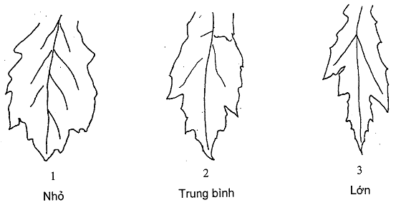
Tính trạng số 16: Quả: hình dạng mặt cắt dọc
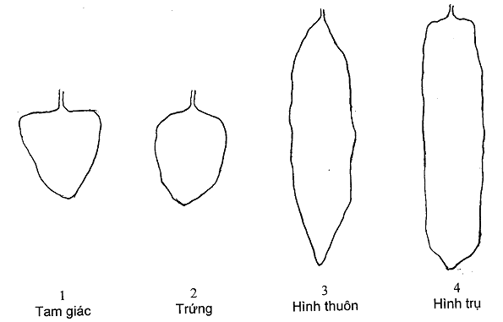
Tính trạng 18: Quả: hình dạng phần gốc
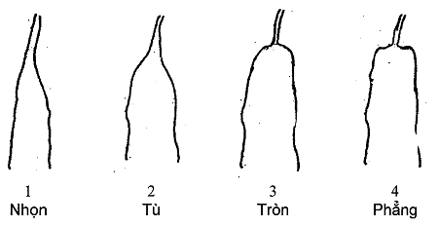
Tính trạng 19: Quả: hình dạng ở đỉnh
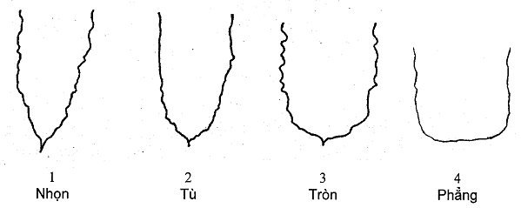
Tính trạng 20: Quả: số lượng u vấu
Tính trạng 21: U vấu: kích cỡ
Tính trạng 22: U vấu: hình dạng của đỉnh
Tính trạng 24: Quả: chiều dài vết gợn
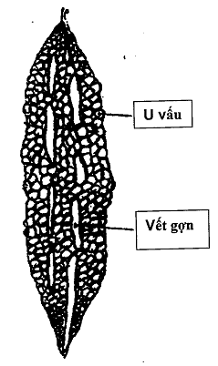
Tính trạng 25: Quả: Màu sắc vỏ quả khi chín
Các quan sát phải được thực hiện khi các quả trên cây có màu vàng, cam, hoặc đỏ cam.
Tính trạng 26: Quả: vị đắng
Tính trạng 27: Quả: mức độ đắng
Mức độ đắng của quả phải được thử nếm ở phần thịt quả giữa quả khi thu hoạch.
Tính trạng 30: Hạt: Răng cưa ở rìa
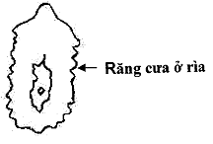
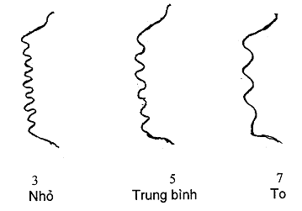
Tính trạng 31: Thời gian chín sinh lý
Thời gian chín sinh lý được tính từ khi gieo đến khi quả phát triển đầy đủ và đổi mầu.

PHỤ LỤC B
TỜ KHAI KỸ THUẬT KHẢO NGHIỆM DUS GIỐNG MƯỚP ĐẮNG
B.1. Loài: Momordica charantia L.
B.2. Tên giống:
B.3. Tổ chức, cá nhân đăng ký khảo nghiệm
Tên:
Địa chỉ:
Điện thoại / FAX / E.mail:
B.4. Họ và tên, địa chỉ tác giả giống
1. Họ tên Địa chỉ
2. Họ tên Địa chỉ
3. Họ tên Địa chỉ
B.5. Nguồn gốc giống, phương pháp chọn tạo
B.5.1. Nguồn gốc
Tên giống bố, mẹ:
Nguồn gốc vật liệu:
B.5.2. Phương pháp chọn tạo
Lai hữu tính:
Xử lí đột biến:
Phương pháp khác:
B.5.3. Thời gian và địa điểm chọn tạo
B.5.4. Phương pháp duy trì và nhân giống:
Phương pháp khác (mô tả chi tiết)
B.6. Giống đã được bảo hộ hoặc công nhận ở nước ngoài
Nước ngày tháng năm
Nước ngày tháng năm
B.7. Các tính trạng đặc trưng của giống
Bảng B.1 - Một số tính trạng đặc trưng của giống
7.1  (Tính trạng số 8).  Phiến lá: số thùy  Leaf blade: number of lobes | 5 thùy - five lobes  7 thùy - seven lobes  9 thùy - nine lobes | 1  2  3
7.2. (Tính trạng số 14)  Quả: chiều dài.  Fruit: length | Ngắn - short  Trung bình - medium  Dài - long | 3  5  7
7.3. (Tính trạng số 15)  Quả: Đường kính  Fruit: diameter | Nhỏ - small  Trung bình - medium  To - large | 3  5  7
7.4. (Tính trạng số 16)  Quả: Hình dạng mặt cắt dọc.  Fruit: shape in longitudinal section | Tam giác - triangular  Hình trứng - ovate  Hình trục - spindle-shaped  Hình thuôn - oblong | 1  2  3  4
7.5. (Tính trạng số 17)  Quả: Màu vỏ  Fruit: color of skin | Trắng - white  Xanh nhạt - light green  Xanh - medium green  Xanh đậm - dark green | 1  2  3  4
7.6. (Tính trạng số 21)  U vấu: Kích cỡ  Wart: size | Nhỏ - small  Trung bình - medium  To - large | 3  5  7
8. Các giống tương tự và sự khác biệt so với giống đăng ký khảo nghiệm
Bảng B.2 - Sự khác biệt giữa giống tương tự và giống khảo nghiệm
Tên giống tương tự | Những tính trạng khác biết | Trạng thái biểu hiện
Tên giống tương tự | Những tính trạng khác biết | Giống tương tự | Giống khảo nghiệm
9. Các thông tin bổ sung giúp cho việc phân biệt giống
9.1. Khả năng chống chịu sâu bệnh:
9.2. Các điều kiện đặc biệt để khảo nghiệm giống:
9.3. Thông tin khác:

Ngày tháng năm
(Ký tên, đóng dấu)

PHỤ LỤC C
CÁC BIỆN PHÁP KỸ THUẬT
- Thời vụ
Khung thời vụ tốt nhất tại nơi tiến hành khảo nghiệm DUS.
- Làm đất
+ Nên chọn loại đất thịt nhẹ, đất cát pha, tơi xốp, mặt ruộng bằng phẳng, dễ tưới và thoát nước, có độ pH từ 5.5 đến 6.5.
+ Đất cày bừa kỹ, làm sạch cỏ trước khi gieo.
+ Lên luống 1,3 m đếm ,4 m, mặt luống rộng 1,0 m đến 1,1 m, cao 30 cm.
- Mật độ, khoảng cách.
Khoảng cách: 70 cm đến 80 cm x 45 cm đến 50 cm/1 cây - mật độ: 2 vạn đến 2,5 vạn cây/ha.
* Chú ý: mướp đắng cần phải làm giàn, tiến hành cắm giàn khi cây cao 25 cm đến 30 cm.
- Phân bón
+ Liều lượng phân chuồng hoai mục: Bón lót 10 tấn đến 15 tấn/ha.
+ Liều lượng và phương pháp bón.
Loại phân | Tổng số | Bón lót | Bón thúc
Loại phân | Tổng số | Bón lót | Lần 1 | Lần 2 | Lần 3
Phân chuồng hoai mục (tấn/ha) | 10-15 | 10-15 | / | / | /
Phân HC vi sinh (kg/ha) | 1.000 | 1.000 | / | / | /
Phân lân vi sinh (kg/ha) | 1.000 | 1.000 | / | / | /
Vôi bột (kg/ha) | 1.000 | 1.000 | / | / | /
Urea (kg/ha) | 100 |  | 20 | 40 | 40
Kali (kg/ha) | 50 |  | 10 | 20 | 20
+ Bón thúc: + Lần 1: cây có 4 đến 5 lá thật.
+ Lần 2: bắt đầu nở hoa;
+ Lần 3: thu quả đợt 1;
- Làm cỏ, xới, vun kết hợp với 2 lần bón thúc đầu - chủ yếu xới đất và vun cao trước khi cắm giàn.
- Tưới nước
+ Dùng nguồn nước tưới sạch.
+ Cần giữ độ ẩm đất 80% đến 85% vào các đợt hoa cái nở rộ.
- Phòng trừ sâu bệnh
Sâu hại chính thường gặp.
+ Giòi đục quả (Zeugodacus caudatus): phải chú ý phòng trừ sớm khi mới đẻ trứng, thường vào giai đoạn quả mới đậu hoặc còn non.
+ Sâu xanh (Hilecoverpa armigera): Sâu hại hoa và quả ở tất cả các thời kỳ.
+ Giòi đục lá (Liriaromyza sp.) làm trắng lá, ảnh hưởng tới sinh trưởng của cây.
+ Bệnh hại: Bệnh phấn trắng (Erysiphe sp.) hại chủ yếu trên lá.
+ Bệnh sương mai (Psedo peronospor acubensis)

QCVN 01-154:2014/BNNPTNT
QUY CHUẨN KỸ THUẬT QUỐC GIA
VỀ KHẢO NGHIỆM TÍNH KHÁC BIỆT, TÍNH ĐỒNG NHẤT VÀ TÍNH ỔN ĐỊNH CỦA GIỐNG BÍ NGÔ
National Technical Regulation
on Testing for Distinctness, Uniformity and Stability of Pumpkin Varieties
Lời nói đầu
QCVN 01-154 : 2014/BNNPTNT được xây dựng dựa trên cơ sở Quy phạm khảo nghiệm tính khác biệt, tính đồng nhất và tính ổn định (DUS) của giống bí ngô của UPOV (Guidelines for the conduct of tests for Distinctness, Uniformity and Stability in pumpkin varieties - TG/234/1) ngày 28 tháng 3 năm 2007.
QCVN 01-154 : 2014/BNNPTNT do Văn phòng Bảo hộ giống cây trồng mới - Cục Trồng trọt biên soạn, Vụ Khoa học Công nghệ và Môi trường trình duyệt, Bộ Nông nghiệp và Phát triển nông thôn ban hành tại Thông tư số 05 /2014/TT-BNNPTNT, ngày 10 tháng 02 năm 2014.

QUY CHUẨN KỸ THUẬT QUỐC GIA
VỀ KHẢO NGHIỆM TÍNH KHÁC BIỆT, TÍNH ĐỒNG NHẤT VÀ TÍNH ỔN ĐỊNH CỦA GIỐNG BÍ NGÔ
National Technical Regulation
on Testing for Distinctness, Uniformity and Stability of Pumpkin Varieties
I. QUYĐỊNH CHUNG
1.1. Phạm vi điều chỉnh
Quy chuẩn này quy định các tính trạng đặc trưng, phương pháp đánh giá và yêu cầu quản lý khảo nghiệm tính khác biệt, tính đồng nhất và tính ổn định (khảo nghiệm DUS) của giống bí ngô mới thuộc loài Cucurbita moschata Duch.
1.2. Đối tượng áp dụng
Quy chuẩn này áp dụng đối với các tổ chức, cá nhân có hoạt động liên quan đến khảo nghiệm DUS giống bí ngô mới.
1.3. Giải thích từ ngữ và các từ viết tắt
1.3.1. Giải thích từ ngữ:
Trong Quy chuẩn này các từ ngữ dưới đây được hiểu như sau:
1.3.1.1. Giống khảo nghiệm: Là giống mới được đăng ký khảo nghiệm.
1.3.1.2. Giống tương tự: Là giống cùng nhóm với giống khảo nghiệm, có nhiều tính trạng tương tự so với giống khảo nghiệm.
1.3.1.3. Giống điển hình: Là giống được sử dụng làm chuẩn đối với một trạng thái biểu hiện cụ thể của một tính trạng.
1.3.1.4. Mẫu chuẩn: Là mẫu giống có các tính trạng đặc trưng phù hợp với bản mô tả giống được cơ quan chuyên môn có thẩm quyền công nhận.
1.3.1.5. Tính trạng đặc trưng: Là tính trạng được di truyền ổn định, ít bị biến đổi bởi tác động của ngoại cảnh, có thể nhận biết và mô tả được một cách chính xác.
1.3.1.6. Cây khác dạng: Là cây khác biệt rõ ràng với giống khảo nghiệm ở một hoặc nhiều tính trạng đặc trưng được sử dụng trong khảo nghiệm DUS.
1.3.2. Các từ viết tắt
1.3.2.1. UPOV: International Union for the protection of new varieties of plants (Hiệp hội Quốc tế bảo hộ giống cây trồng mới thế giới).
1.3.2.2. DUS: Distinctness, Uniformity and Stability (Tính khác biệt, tính đồng nhất và tính ổn định).
1.3.2.3. QL: Qualitative characteristic (Tính trạng chất lượng).
1.3.2.4. PQ: Pseudo - qualitative characteristic (Tính trạng giả chất lượng).
1.3.2.5. QN: Quantitative characteristic (Tính trạng số lượng).
1.3.2.6. MG: Single measurement of a group of plants or parts of plants (Đo đếm một nhóm cây hoặc một số bộ phận của một nhóm cây).
1.3.2.7. MS: Measurement of a number of individual plants or parts of plants (Đo đếm từng cây hoặc từng bộ phận của các cây mẫu).
1.3.2.8. VG: Visual assessment by a single observation of a group of plants or parts of plants (Quan sát một nhóm cây hoặc một số bộ phận của một nhóm cây).
1.3.2.9. VS: Visual assessment by observation of individual plants or parts of plants (Quan sát từng cây hoặc từng bộ phận của các cây mẫu).
1.4. Tài liệu viện dẫn
1.4.1. TG/1/3: General introduction to the examnination of Distinctness, Uniformity and Stability and the development of harmonized descriptions of new varieties of plant (Hướng dẫn Chung về đánh giá tính khác biệt, tính đồng nhất, tính ổn định và hài hòa hỏa trong mô tả giống cây trồng mới).
1.4.2. TGP/8/1: Trial Design and Techniques Used in the Examination of Distinctness, Uniformity and Stability (Phương pháp bố trí thí nghiệm và các biện pháp kỹ thuật được sử dụng để đánh giá tính khác biệt, tính đồng nhất và tính ổn định).
1.4.3. TGP/9/1: Examinning Distinctness (Đánh giá tính khác biệt).
1.4.4. TGP/10/1: Examinning Uniformity (Đánh giá tính đồng nhất).
1.4.5. TGP/11/1: Examining stability (Đánh giá tính ổn định).
II. QUY ĐỊNH VỀ KỸ THUẬT
Các tính trạng đặc trưng để đánh giá tính khác biệt, tính đồng nhất, tính ổn định của giống bí ngô được quy định tại Bảng 1. Trạng thái biểu hiện của tính trạng được mã số bằng điểm.
Bảng 1- Các tính trạng đặc trưng của giống bí ngô
STT | Tính trạng | Trạng thái biểu hiện | Giống điển hình | Mã số
1.  QN  VG | Lá mầm: tỉ lệ chiều rộng/chiều dài  Cotyledon: ratio width/length | Nhỏ - small |  | 3
1.  QN  VG |  | Trung bình - medium |  | 5
1.  QN  VG |  | Lớn - large |  | 7
2.  (*)  (a)  QN  VG | Cây: chiều dài thân chính  Plant: length of main stem | Ngắn - short |  | 3
2.  (*)  (a)  QN  VG | Cây: chiều dài thân chính  Plant: length of main stem | Trung binh - medium |  | 5
2.  (*)  (a)  QN  VG | Cây: chiều dài thân chính  Plant: length of main stem | Dài - long |  | 7
3.  (a)  QN  VG | Phiến lá: kích cỡ  Leaf blade: size | Nhỏ - small |  | 3
3.  (a)  QN  VG | Phiến lá: kích cỡ  Leaf blade: size | Trung bình - medium |  | 5
3.  (a)  QN  VG | Phiến lá: kích cỡ  Leaf blade: size | To - large |  | 7
4.  (*)  (+)  (a)  QN  VG | Phiến lá: mép lá  Leaf blade: margin | không phân thùy hoặc phân thùy rất nông entire or very weakly incised |  | 1
4.  (*)  (+)  (a)  QN  VG | Phiến lá: mép lá  Leaf blade: margin | Phân thùy nông - weakly incised |  | 2
4.  (*)  (+)  (a)  QN  VG | Phiến lá: mép lá  Leaf blade: margin | Phân thùy trung bình hoặc sâu - moderately or strongly incised |  | 3
5.  (a)  QN  VG | Phiến lá: mức độ màu xanh của mặt trên  Leaf blade: intensity of green color of upper side | Nhạt - light |  | 3
5.  (a)  QN  VG |  | Trung bình - medium |  | 5
5.  (a)  QN  VG |  | Đậm - dark |  | 7
6.  (+)  (a)  QL  VG | Phiến lá: vết đốm bạc  Leaf blade: silver patches | Không có - absent
6.  (+)  (a)  QL  VG | Phiến lá: vết đốm bạc  Leaf blade: silver patches | Có - present | Cô tiên | 9
7.  (a)  QN  VG | Cuống lá: chiều dài  Petiole: length | Ngắn - short |  | 3
7.  (a)  QN  VG | Cuống lá: chiều dài  Petiole: length | Trung bình - medium |  | 5
7.  (a)  QN  VG | Cuống lá: chiều dài  Petiole: length | Dài - long |  | 7
8.  (a)  QN  VG | Cuống lá: đường kính  Petiole: diameter | Nhỏ - small |  | 3
8.  (a)  QN  VG | Cuống lá: đường kính  Petiole: diameter | Trung bình - medium |  | 5
8.  (a)  QN  VG | Cuống lá: đường kính  Petiole: diameter | To - large |  | 7
9.  QN  VG | Hoa cái: chiều dài đài hoa  Female flower: length of sepal | Ngắn - short |  | 3
9.  QN  VG | Hoa cái: chiều dài đài hoa  Female flower: length of sepal | Trung bình - medium |  | 5
9.  QN  VG | Hoa cái: chiều dài đài hoa  Female flower: length of sepal | Dài - long |  | 7
10.  QN  VG | Hoa đực: chiều dài đài hoa  Male flower: length of sepal | Ngắn - short |  | 3
10.  QN  VG | Hoa đực: chiều dài đài hoa  Male flower: length of sepal | Trung bình - medium |  | 5
10.  QN  VG | Hoa đực: chiều dài đài hoa  Male flower: length of sepal | Dài - long |  | 7
10.  QN  VG | Hoa đực: chiều dài đài hoa  Male flower: length of sepal | Rất dài - very long |  | 9
11.  (b)  QN  VG | Cuống quả: chiều dài  Peduncle: length | Ngắn - short |  | 3
11.  (b)  QN  VG | Cuống quả: chiều dài  Peduncle: length | Trung bình - medium |  | 5
11.  (b)  QN  VG | Cuống quả: chiều dài  Peduncle: length | Dài - long |  | 7
12.  (b)  QN  VG | Cuống quả: đường kính  Peduncle: diameter | Nhỏ - small |  | 3
12.  (b)  QN  VG | Cuống quả: đường kính  Peduncle: diameter | Trung bình - medium |  | 5
12.  (b)  QN  VG | Cuống quả: đường kính  Peduncle: diameter | To - large |  | 7
13.  (*)  (b)  QN  VG | Quả: mức độ màu xanh của vỏ quả  Fruit: intensity of green color of skin | Rất nhạt - very light |  | 1
13.  (*)  (b)  QN  VG |  | Nhạt - light |  | 3
13.  (*)  (b)  QN  VG |  | Trung bình - medium |  | 5
13.  (*)  (b)  QN  VG |  | Đậm - dark |  | 7
14.  (*)  (b)  QN  MG/VG | Quả: chiều dài  Fruit: length | Rất ngắn - very short |  | 1
14.  (*)  (b)  QN  MG/VG | Quả: chiều dài  Fruit: length | Ngắn - short |  | 3
14.  (*)  (b)  QN  MG/VG | Quả: chiều dài  Fruit: length | Trung bình - medium |  | 5
14.  (*)  (b)  QN  MG/VG | Quả: chiều dài  Fruit: length | Dài - long |  | 7
14.  (*)  (b)  QN  MG/VG | Quả: chiều dài  Fruit: length | Rất dài - very long |  | 9
15.  (*)  (+)  (b)  QN  MG/VG | Quả: đường kính  Fruit: diameter | Nhỏ - small |  | 3
15.  (*)  (+)  (b)  QN  MG/VG | Quả: đường kính  Fruit: diameter | Trung bình - medium |  | 5
15.  (*)  (+)  (b)  QN  MG/VG | Quả: đường kính  Fruit: diameter | To - large |  | 7
16.  (b)  QN  MG/VG | Quả: tỉ lệ chiều dài/đường kính  Fruit: ratio length/diameter | Rất nhỏ - very small |  | 1
16.  (b)  QN  MG/VG |  | Nhỏ - small |  | 3
16.  (b)  QN  MG/VG |  | Trung bình - medium |  | 5
16.  (b)  QN  MG/VG |  | To - large |  | 7
16.  (b)  QN  MG/VG |  | Rất to - very large |  | 9
17.  (*)  (b)  QN  VG | Quả: vị trí của phần rộng nhất Fruit: position of broadest part | Hướng về phía cuống quả - toward stem end |  | 1
17.  (*)  (b)  QN  VG |  | Ở giữa - at middle |  | 2
17.  (*)  (b)  QN  VG |  | Hướng về phía đáy quả - toward blossom end |  | 3
18.  (*)  (+)  (b)  PQ  VG | Quả: Hình dạng của mặt cắt dọc  Fruit: shape in longitudinal section | Hình bầu dục dẹt rộng- transverse broad elliptic |  | 1
18.  (*)  (+)  (b)  PQ  VG |  | Hình bầu dục dẹt trung bình - transverse medium elliptic |  | 2
18.  (*)  (+)  (b)  PQ  VG |  | Hình tròn - round |  | 3
18.  (*)  (+)  (b)  PQ  VG |  | Hình trứng - ovate |  | 4
18.  (*)  (+)  (b)  PQ  VG |  | Hình tứ giác - quadrangular |  | 5
18.  (*)  (+)  (b)  PQ  VG |  | Hình thang - trapezoidal |  | 6
18.  (*)  (+)  (b)  PQ  VG |  | Hình quả lê - pear shaped |  | 7
18.  (*)  (+)  (b)  PQ  VG |  | Hình chùy - club shaped |  | 8
18.  (*)  (+)  (b)  PQ  VG |  | Hình trụ - cylindrical |  | 9
19.  (*)  (b)  QN  VG | Quả: sự xuất hiện cổ quả  Fruit: presence of neck | Không có hoặc không rõ - absent or very weak |  | 1
19.  (*)  (b)  QN  VG | Quả: sự xuất hiện cổ quả  Fruit: presence of neck | Không rõ ràng - weak |  | 2
19.  (*)  (b)  QN  VG | Quả: sự xuất hiện cổ quả  Fruit: presence of neck | Trung bình hoặc rõ ràng - medium or strong |  | 3
20.  (b)  QN  MS | Quả: chiều dài cổ quả  Fruit: length of neck | Ngắn - short |  | 3
20.  (b)  QN  MS | Quả: chiều dài cổ quả  Fruit: length of neck | Trung bình - medium |  | 5
20.  (b)  QN  MS | Quả: chiều dài cổ quả  Fruit: length of neck | Dài - long |  | 7
21.  (*)  (+)  (b)  QN  VG | Quả: độ cong (theo trục dọc)  Fruit: curving (longitudinal axis) | Không có hoặc rất ít - absent or very weak |  | 1
21.  (*)  (+)  (b)  QN  VG |  | Ít - weak |  | 3
21.  (*)  (+)  (b)  QN  VG |  | Trung bình - medium |  | 5
21.  (*)  (+)  (b)  QN  VG |  | Nhiều - strong |  | 7
21.  (*)  (+)  (b)  QN  VG |  | Rất nhiều - very strong |  | 9
22.  (*)  (+)  (b)  QN  VG | Quả: Hình dạng núm quả  Fruit: profile at stem end | Lồi - raised |  | 1
22.  (*)  (+)  (b)  QN  VG | Quả: Hình dạng núm quả  Fruit: profile at stem end | Phẳng - flat |  | 2
22.  (*)  (+)  (b)  QN  VG | Quả: Hình dạng núm quả  Fruit: profile at stem end | Lõm ít - slightly depressed |  | 3
22.  (*)  (+)  (b)  QN  VG | Quả: Hình dạng núm quả  Fruit: profile at stem end | Lõm trung bình - moderately depressed |  | 4
22.  (*)  (+)  (b)  QN  VG | Quả: Hình dạng núm quả  Fruit: profile at stem end | Lõm nhiều - strongly depressed |  | 5
23.  (*)  (+)  (b)  QN  VG | Quả: hình dạng đáy quả  Fruit: profile at blossom end | Lõm - depressed |  | 1
23.  (*)  (+)  (b)  QN  VG | Quả: hình dạng đáy quả  Fruit: profile at blossom end | Phẳng - flat |  | 2
23.  (*)  (+)  (b)  QN  VG | Quả: hình dạng đáy quả  Fruit: profile at blossom end | Lồi - raised |  | 3
24.  (*)  (+)  (b)  QL  VG | Quả: khía quả  Fruit: grooves | Không có - absent | Cô tiên | 1
24.  (*)  (+)  (b)  QL  VG | Quả: khía quả  Fruit: grooves | Có - present | Sonata 808 | 9
25.  (b)  QN  VG | Quả: khoảng cách giữa các rãnh  Fruit: depth of grooves | Nhỏ - small |  | 3
25.  (b)  QN  VG | Quả: khoảng cách giữa các rãnh  Fruit: depth of grooves | Trung bình - medium |  | 5
25.  (b)  QN  VG | Quả: khoảng cách giữa các rãnh  Fruit: depth of grooves | To - large |  | 7
26.  (b)  QN  VG | Quả: độ sâu rãnh quả  Fruit: depth of grooves | Nông - shallow |  | 3
26.  (b)  QN  VG | Quả: độ sâu rãnh quả  Fruit: depth of grooves | Trung bình - medium |  | 5
26.  (b)  QN  VG | Quả: độ sâu rãnh quả  Fruit: depth of grooves | Sâu - deep |  | 7
27.  (b)  QN  VG | Quả: vân quả  Fruit: marbling | Không có hoặc rất mời - absent of very week |  | 1
27.  (b)  QN  VG | Quả: vân quả  Fruit: marbling | Mờ - week |  | 3
27.  (b)  QN  VG | Quả: vân quả  Fruit: marbling | Trung bình - medium |  | 5
27.  (b)  QN  VG | Quả: vân quả  Fruit: marbling | Đậm - strong |  | 7
28.  (*)  (c)  PQ  VG | Quả: màu chính của vỏ  Fruit: main color of skin | Xanh - green |  | 1
28.  (*)  (c)  PQ  VG | Quả: màu chính của vỏ  Fruit: main color of skin | Kem - cream |  | 2
28.  (*)  (c)  PQ  VG | Quả: màu chính của vỏ  Fruit: main color of skin | Vàng - yellow |  | 3
28.  (*)  (c)  PQ  VG | Quả: màu chính của vỏ  Fruit: main color of skin | Nâu cam - orange brown |  | 4
28.  (*)  (c)  PQ  VG | Quả: màu chính của vỏ  Fruit: main color of skin | Nâu - brown |  | 5
29.  (c)  QN  VG | Quả: mức độ màu chính của vỏ  Fruit: intensity of main color of skin | Nhạt - light |  | 3
29.  (c)  QN  VG |  | Trung bình - medium |  | 5
29.  (c)  QN  VG |  | Đậm - brown |  | 7
30.  (c)  QL  VG | Quả: lớp phấn  Fruit: waxiness of skin | Không có - absent |  | 1
30.  (c)  QL  VG | Quả: lớp phấn  Fruit: waxiness of skin | Có - present | Bí Mật | 9
31.  (*)  (+)  (c)  QL  VG | Quả: u vấu  Fruit: warts | Không có - absent | Bí Cô Tiên | 1
31.  (*)  (+)  (c)  QL  VG | Quả: u vấu  Fruit: warts | Có - present |  | 9
31.  (*)  (c)  PQ  VG | Quả: màu sắc chính của thịt quả  Fruit: main color of flesh | Vàng - yellow |  | 1
31.  (*)  (c)  PQ  VG | Quả: màu sắc chính của thịt quả  Fruit: main color of flesh | Vàng da cam - yellowish orange |  | 2
31.  (*)  (c)  PQ  VG | Quả: màu sắc chính của thịt quả  Fruit: main color of flesh | Da cam - orange |  | 3
33.  (+)  (c)  QN  VG | Quả: độ dày của thịt quả (tại khoang chứa hạt)  Fruit: thickness of flesh (at level of seed cavity) | Mỏng - thin |  | 3
33.  (+)  (c)  QN  VG |  | Trung bình - medium |  | 5
33.  (+)  (c)  QN  VG |  | Dày - thick |  | 7
34.  (+)  (c)  QN  VG | Quả: đường kính của vết sẹo hoa  Fruit: diameter of flower scar | Nhỏ - small |  | 3
34.  (+)  (c)  QN  VG |  | Trung bình - medium |  | 5
34.  (+)  (c)  QN  VG |  | To - large |  | 7
35.  (*)  (c)  QN  VG | Hạt: chiều dài  Seed: length | Ngắn - short |  | 3
35.  (*)  (c)  QN  VG | Hạt: chiều dài  Seed: length | Trung bình - medium |  | 5
35.  (*)  (c)  QN  VG | Hạt: chiều dài  Seed: length | Dài - long |  | 7
36.  (+)  (c)  QN  VG | Hạt: tỉ lệ chiều rộng/chiều dài  Seed: ratio width/length | Nhỏ - small |  | 3
36.  (+)  (c)  QN  VG | Hạt: tỉ lệ chiều rộng/chiều dài  Seed: ratio width/length | Trung bình - medium |  | 5
36.  (+)  (c)  QN  VG | Hạt: tỉ lệ chiều rộng/chiều dài  Seed: ratio width/length | To - large |  | 7
37.  (c)  PQ  VG | Hạt: màu sắc vỏ hạt  Seed: color of coat | Kem - cream |  | 1
37.  (c)  PQ  VG | Hạt: màu sắc vỏ hạt  Seed: color of coat | Vàng - yellow |  | 2
37.  (c)  PQ  VG | Hạt: màu sắc vỏ hạt  Seed: color of coat | Nâu - brown |  | 3
37.  (c)  PQ  VG | Hạt: màu sắc vỏ hạt  Seed: color of coat | Xám xanh- bluish grey |  | 4
CHÚ THÍCH:
(*) Tính trạng được sử dụng cho tất cả các giống trong mỗi vụ khảo nghiệm và luôn có trong bản mô tả giống, trừ khi trạng thái biểu hiện của tính trạng trước đó hoặc điều kiện môi trường làm cho nó không biểu hiện được.
(+) Được giải thích, minh họa và hướng dẫn theo dõi ở Phụ lục A.
(a) Giai đoạn lá trưởng thành và quả đầu tiên phát triển hoàn toàn.
(b) Giai đoạn quả trưởng thành trước khi chín sinh lý.
(c) Giai đoạn quả lúc chín sinh lý.
III. PHƯƠNG PHÁP KHẢO NGHIỆM
3.1. Yêu cầu vật liệu khảo nghiệm
3.1.1. Giống khảo nghiệm
3.1.1.1. Số lượng hạt giống gửi khảo nghiệm và lưu mẫu tối thiểu là: 200 g hoặc 1.500 hạt.
3.1.1.2. Chất lượng hạt giống gửi khảo nghiệm tối thiểu có tỷ lệ nảy mầm 85%, độ sạch 99% và ẩm độ 10%;.
3.1.1.3. Hạt giống gửi khảo nghiệm không được xử lý bằng bất kỳ hình thức nào trừ khi cơ sở khảo nghiệm cho phép hoặc yêu cầu.
3.1.1.4. Thời gian gửi giống: Theo yêu cầu của cơ sở khảo nghiệm.
3.1.2. Giống tương tự
3.1.2.1. Trong Tờ khai kỹ thuật (Phụ lục B), tác giả đề xuất các giống tương tự và ghi rõ những tính trạng khác biệt giữa chúng với giống khảo nghiệm. Cơ sở khảo nghiệm xem xét đề xuất của tác giả và quyết định các giống được chọn làm giống tương tự.
3.1.2.2. Giống tương tự được lấy từ bộ mẫu chuẩn của cơ sở khảo nghiệm. Trong trường hợp cần thiết, cơ sở khảo nghiệm có thể yêu cầu tác giả cung cấp giống tương tự và tác giả phải chịu trách nhiệm về mẫu giống cung cấp. Số lượng và chất lượng giống tương tự như quy định ở mục 3.1.1.
3.2. Phân nhóm giống khảo nghiệm
Các giống khảo nghiệm được phân nhóm dựa vào các tính trạng sau:
(1) Cây: chiều dài thân chính (tính trạng 2)
(2) Quả: chiều dài (tính trạng 14)
(3) Quả: đường kính (tính trạng 15)
(4) Quả: Hình dạng của mặt cắt dọc (tính trạng 18)
(5) Quả: khía quả (tính trạng 24)
(6) Quả: màu chính của vỏ (tính trạng 28)
(7) Quả: u vấu (tính trạng 31)
3.3. Phương pháp bố trí thí nghiệm
3.3.1. Thời gian khảo nghiệm: Tối thiểu là hai vụ có điều kiện tương tự
3.3.2. Điểm khảo nghiệm: Bố trí tại một điểm, nếu có tính trạng không thể đánh giá được thì bố trí thêm 1 điểm bổ sung.
3.3.3. Bố trí thí nghiệm: Mỗi thí nghiệm được thiết kế phải có tối thiểu 24 cây được chia thành ít nhất hai lần nhắc lại.
3.3.4. Các biện pháp kỹ thuật: áp dụng tại phụ lục C.
3.4. Phương pháp đánh giá
Các tính trạng đánh giá trên các cây riêng biệt, được tiến hành trên 10 cây ngẫu nhiên hoặc các bộ phận của 10 cây mẫu đó cho một lần nhắc lại. Các tính trạng khác được tiến hành trên tất cả các cây của ô thí nghiệm .
Phương pháp đánh giá tính khác biệt, tính đồng nhất và tính ổn định áp dụng theo Tài liệu Hướng dẫn chung về khảo nghiệm DUS của UPOV (TG/1/3, TGP/7/2, TGP/8/1, TGP/9/1, TGP/10/1 và TGP/11/1).
3.4.1. Đánh giá tính khác biệt
- Tính khác biệt được xác định bởi sự khác nhau của từng tính trạng đặc trưng giữa giống khảo nghiệm và giống tương tự.
- Tính trạng đánh giá theo phương pháp VG: Giống khảo nghiệm và giống tương tự được coi là khác biệt, nếu ở tính trạng cụ thể chúng biểu hiện ở 2 trạng thái khác nhau một cách rõ ràng và chắc chắn, dựa vào giá trị khoảng cách tối thiểu quy định tại Bảng 1.
- Tính trạng đánh giá theo phương pháp VS và MS: Sự khác biệt có ý nghĩa giữa giống khảo nghiệm và giống tương tự dựa trên giá trị LSD ở mức xác suất tin cậy tối thiểu 95%.
- Tính trạng đánh giá theo phương pháp MG: Tùy từng trường hợp cụ thể sẽ được xử lý như tính trạng đánh giá theo phương pháp VG hoặc tính trạng đánh giá theo phương pháp VS và MS.
3.4.2. Đánh giá tính đồng nhất
3.4.2.1. Đối với các giống thụ phấn tự do:
- Tính trạng QL và PQ: Áp dụng quần thể chuẩn với tỷ lệ cây khác dạng tối đa là 1% ở mức xác suất tin cậy tối thiểu 95%. Nếu số cây quan sát là 24 (cả 2 lần nhắc lại), số cây khác dạng tối đa cho phép là 1.
- Tính trạng QN: áp dụng phương pháp độ lệch chuẩn.
3.4.2.2. Đối với các giống lai và giống thuần
Phương pháp chủ yếu đánh giá tính đồng nhất của giống khảo nghiệm là căn cứ vào tỷ lệ cây khác dạng trên tổng số cây trên ô thí nghiệm.
Áp dụng quần thể chuẩn với tỷ lệ cây khác dạng tối đa là 1% ở mức xác suất tin cậy tối thiểu 95%. Nếu số cây quan sát là 24 (cả 2 lần nhắc lại), số cây khác dạng tối đa cho phép là 1.
3.4.3. Đánh giá tính ổn định
Tính ổn định được đánh giá thông qua tính đồng nhất, một giống được coi là ổn định khi chúng đồng nhất qua các vụ khảo nghiệm.
Trong trường hợp cần thiết, có thể tiến hành khảo nghiệm tính ổn định bằng việc trồng thế hệ tiếp theo (đối với giống thuần) hoặc trồng bằng vật liệu dự trữ (đối với giống lai), giống có tính ổn định khi những biểu hiện của các tính trạng ở thế hệ sau tương tự những biểu hiện của các tính trạng ở thế hệ trước đó.
IV. QUY ĐỊNH VỀ QUẢN LÝ
4.1. Khảo nghiệm DUS để bảo hộ quyền tác giả đối với giống bí ngô mới được thực hiện theo quy định tại Luật Sở hữu trí tuệ và Luật sửa đổi bổ sung một số điều của Luật Sở hữu trí tuệ và các văn bản hướng dẫn thi hành Luật.
4.2. Khảo nghiệm DUS để công nhận giống bí ngô mới được thực hiện theo quy định tại Pháp lệnh giống cây trồng năm 2004 và Quyết định số 95/2007/QĐ-BNN ngày 27 tháng 11 năm 2007 của Bộ trưởng Bộ Nông nghiệp và Phát triển nông thôn về công nhận giống cây trồng nông nghiệp mới.
V. TỔ CHỨC THỰC HIỆN
5.1. Cục Trồng trọt hướng dẫn và kiểm tra thực hiện Quy chuẩn này. Căn cứ vào yêu cầu quản lý khảo nghiệm DUS giống bí ngô, Cục Trồng trọt kiến nghị cơ quan nhà nước có thẩm quyền sửa đổi, bổ sung Quy chuẩn này.
5.2. Trong trường hợp các văn bản viện dẫn tại Quy chuẩn này có sự thay đổi, bổ sung hoặc được thay thế thì thực hiện theo quy định tại văn bản mới.

PHỤ LỤC A
GIẢI THÍCH, MINH HỌA VÀ HƯỚNG DẪN THEO DÕI MỘT SỐ TÍNH TRẠNG
Tính trạng 4: Phiến lá: mép lá
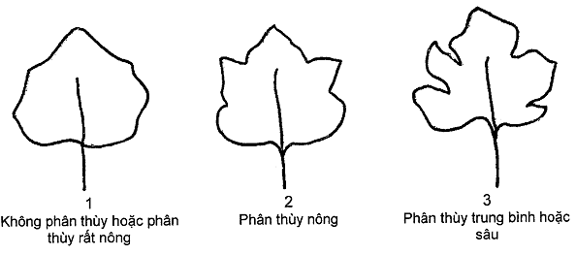
Tính trạng 6: Phiến lá: vết đốm bạc
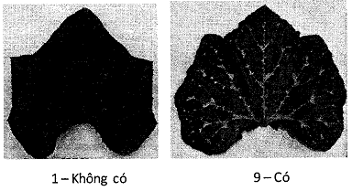
Tính trạng 15: Quả: đường kính
Đánh giá đường kính ở phần lớn nhất của quả.
Tính trạng 18: Quả: Hình dạng của mặt cắt dọc
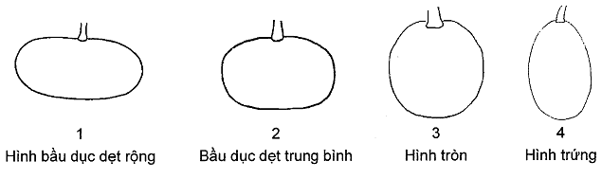
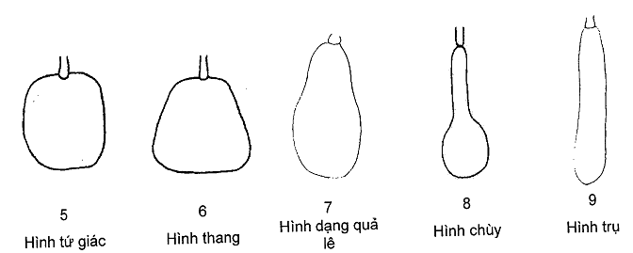
Tính trạng 21: Quả: độ cong (theo trục dọc)
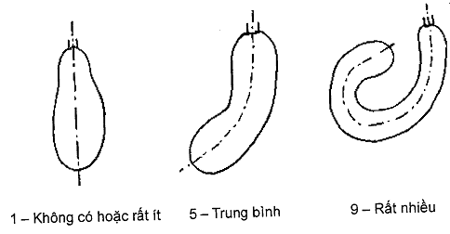
Tính trạng 22. Quả: Hình dạng núm quả
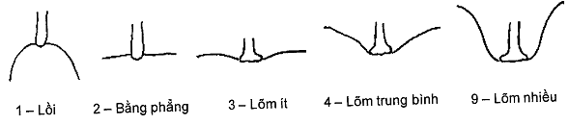
Tính trạng 23: Quả: Hình dạng đáy quả
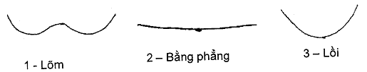
Tính trạng 24: Quả: khía quả
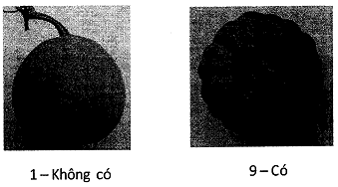
Tính trạng 31: Quả: u vấu
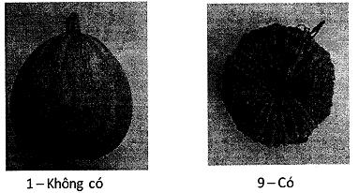
Tính trạng 33: Quả: độ dày của thịt quả (tại khoang chứa hạt)
Đo độ dày thịt quả tại phần rộng nhất của thịt quả ở khoang chứa hạt.
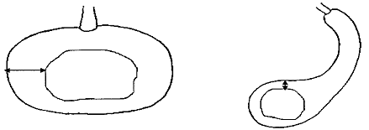
Tính trạng 34: Quả: đường kính của vết sẹo hoa
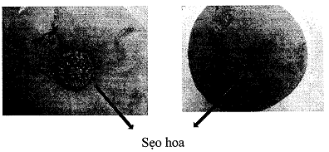
Tính trạng 36: Hạt: tỉ lệ chiều rộng/chiều dài
Tỉ số rộng/dài | Biểu hiện | Mã số
Nhỏ hơn 0,5 | Nhỏ | 3
Tương đương 0,5 | Trung bình | 5
Lớn hơn 0,5 | To | 7

PHỤ LỤC B
TỜ KHAI KỸ THUẬT KHẢO NGHIỆM DUS GIỐNG BÍ NGÔ
B.1. Loài chung: bí ngô (bí đỏ, bí rợ) Cucurbita moschata Duch.
B.2. Tên giống:
B.3. Tổ chức, cá nhân đăng ký khảo nghiệm
Tên:
Địa chỉ:
Điện thoại / FAX / E.mail:
B.4. Họ và tên, địa chỉ tác giả giống
4.1. Họ tên: Địa chỉ:
4.2. Họ tên: Địa chỉ:
4.3. Họ tên: Địa chỉ:
B.5. Nguồn gốc giống, phương pháp chọn tạo:
B.5.1. Nguồn gốc
- Tên giống bố, mẹ:
- Nguồn gốc vật liệu:
B.5.2. Phương pháp chọn tạo
- Lai hữu tính:
+ Lai định hướng: [ ]
+ Lai định hướng một phần: [ ]
+ Lai không định hướng: [ ]
- Xử lí đột biến:
- Phát hiện và phát triển:
- Phương pháp khác:
B.5.3. Thời gian và địa điểm chọn tạo
B.5.4. Phương pháp duy trì và nhân giống:
Nhân giống từ hạt:
(a) Giống tự thụ phấn [ ]
(b) Giống giao phấn [ ]
Quần thể giống [ ]
Giống tổng hợp [ ]
(c) Giống lai [ ]
(d) Khác [ ] (mô tả chi tiết)
B.6. Giống đã được bảo hộ hoặc công nhận ở nước ngoài
Nước ngày tháng năm
Nước ngày tháng năm
B.7. Các tính trạng đặc trưng của giống
Bảng B.1 - Một số tính trạng đặc trưng của giống
Tính trạng |  | Mã số | *
7.1 (Tính trạng 1)  Lá mầm: tỉ lệ chiều rộng/chiều dài  Cotyledon: ratio width/length | Ngắn - short | 3
 | Trung bình - medium | 5
 | Dài - long | 7
7.2. (Tính trạng 14)  Quả: chiều dài  Fruit: length | Rất ngắn - very short | 1
7.2. (Tính trạng 14)  Quả: chiều dài  Fruit: length | Ngắn - short | 3
7.2. (Tính trạng 14)  Quả: chiều dài  Fruit: length | Trung bình - medium | 5
7.2. (Tính trạng 14)  Quả: chiều dài  Fruit: length | Dài - long | 7
7.2. (Tính trạng 14)  Quả: chiều dài  Fruit: length | Rất dài - very long | 9
7.4. (Tính trạng 15)  Quả: đường kính  Fruit: diameter | Nhỏ - small | 3
7.4. (Tính trạng 15)  Quả: đường kính  Fruit: diameter | Trung bình - medium | 5
7.4. (Tính trạng 15)  Quả: đường kính  Fruit: diameter | To - large | 7
7.5. (Tính trạng 18)  Quả: Hình dạng của mặt cắt dọc  Fruit: shape in longitudinal section | Hình bầu dục dẹt rộng - transverse broad elliptic | 1
 | Hình bầu dục dẹt trung bình - transverse medium elliptic | 2
 | Hình tròn - round | 3
 | Hình trứng - ovate | 4
 | Hinh tứ giác - quadrangular | 5
 | Hình thang - Trapezoidal | 6
 | Hình qua lê - pear shaped | 7
 | Hình chùy - club shaped | 8
 | Hình trụ - cylindrical | 9 | .
7.6. (Tính trạng 21)  Quả: độ cong (theo trục dọc)  Fruit: curving (longitudinal axis) | Không có hoặc rất ít - absent or very weak | 1
 | Ít - weak | 3
 | Trung bình - medium | 5
 | Nhiều - strong | 7
 | Rất nhiều - very strong | 9
7.7. (Tính trạng 24)  Quả: khía quả  Fruit: grooves | Không có - absent | 9
7.7. (Tính trạng 24)  Quả: khía quả  Fruit: grooves | Có - present | 1
7.8. (Tính trạng 28)  Quả: màu chính của vỏ  Fruit: main color of skin | Xanh - green | 1
 | Kem - cream | 2
 | Vàng - yellow | 3
 | Nâu cam - orange brown | 4
 | Nâu - brown | 5
7.9. (Tính trạng 31)  Quả: u vấu  Fruit: warts | Không có - absent | 1
7.9. (Tính trạng 31)  Quả: u vấu  Fruit: warts | Có - present | 9
CHỦ THÍCH: (*): Đánh dấu (+) hoặc đền số liệu cụ thể vào ô trống tương ứng cho phù hợp với trạng thái biểu hiện của giống
B.8. Các giống tương tự và sự khác biệt so với giống đăng ký khảo nghiệm
Bảng B.2 - Sự khác biệt giữa giống tương tự và giống khảo nghiệm
Tên giống tương tự | Những tính trạng khác biệt | Trạng thái biểu hiện
Tên giống tương tự | Những tính trạng khác biệt | Giống tương tự | Giống khảo nghiệm
B.9. Các thông tin bổ sung giúp cho việc phân biệt giống
B.9.1. Khả năng chống chịu sâu bệnh:
B.9.2. Các điều kiện đặc biệt để khảo nghiệm giống:
B.9.3. Thông tin khác:

Ngày tháng năm
(Ký tên, đóng dấu)

PHỤ LỤC C
BIỆN PHÁP KỸ THUẬT
C.1. Làm bầu cây con
- Chuẩn bị giá thể.
- Gieo hạt: gieo 1 đến 2 hạt/bầu;
- Chăm sóc;
- Ra cây.
C.2. Yêu cầu về đất
- Đất làm thí nghiệm phải đại diện cho vùng sinh thái khảo nghiệm, tơi xốp có độ phì đồng đều, bằng phẳng, sạch cỏ dại và chủ động tưới tiêu.
- Làm đất: cày sâu bừa kỹ, xẻ rãnh cách hàng 2,0 m đến 2,5 m.
C.3. Khoảng cách và mật độ trồng:
- Trồng theo hốc: kích thước hốc: 40 cm x 40 cm x 40 cm,
- Mật độ từ 2.000 cây đến 2.500 cây/ha.
C.4. Phân bón:
- Tùy theo độ phì của đất, đặc tính của giống để bón phân phù hợp.
- Cách bón: bón phân theo hốc, bón làm hai lần lúc cây dài 40 cm đến 50 cm và khi cây ra hoa.
C.5. Chăm sóc và phòng trừ sâu bệnh:
- Phòng trừ sâu bệnh và sử dụng thuốc bảo vệ thực vật theo hướng dẫn của ngành bảo vệ thực vật (trừ những thí nghiệm khảo nghiệm quy định không sử dụng thuốc bảo vệ thực vật).
- Chú ý một số loại sâu bệnh chính: Rệp (Aphis gosypii), một số loài bọ xít như (Diabrotica balteata, Acalymma vittat); sâu đục dây (Melittia cucurbitae) bệnh đốm lá vi khuẩn (Erwinia tracheiphila), đốm lá do nấm (Pseudomonas lachrymans), bệnh phấn trắng (Erysiphe cichoracearum).
C.6. Thu hoạch quả: sau thụ phấn từ 3,0 đến 3,5 (tháng)

QCVN 01-155 : 2014/BNNPTNT
QUY CHUẨN KỸ THUẬT QUỐC GIA VẾ KHẢO NGHIỆM TÍNH KHÁC BIỆT, TÍNH ĐỒNG NHẤT VÀ TÍNH ỔN ĐỊNH CỦA GIỐNG HOA CẨM CHƯỚNG
National Technical Regulation on Testing for Distinctness, Uniformity and Stability of Dianthus L. varieties
Lời nói đầu
QCVN 01-155: 2014/BNNPTNT được xây dựng dựa trên cơ sở Quy phạm khảo nghiệm tính khác biệt, tính đồng nhất và tính ổn định (DUS) của giống hoa cẩm chướng của UPOV (Guidelines for the conduct of tests for Distinctness, Uniformity and Stability of Amaranth varieties - TG/25/8) ban hành ngày 12 tháng 10 năm 1990.
QCVN 01-155: 2014/BNNPTNT do Trung tâm Khảo kiểm nghiệm giống, sản phẩm cây trồng Quốc gia - Cục Trồng trọt biên soạn, Vụ Khoa học Công nghệ và môi trường trình duyệt, Bộ Nông nghiệp và Phát triển nông thôn ban hành tại Thông tư số 05 /2014/TT-BNNPTNT ngày 10 tháng 02 năm 2014
QUY CHUẨN KỸ THUẬT QUỐC GIA VẾ KHẢO NGHIỆM TÍNH KHÁC BIỆT, TÍNH ĐỒNG NHẤT VÀ TÍNH ỔN ĐỊNH CỦA GIỐNG HOA CẨM CHƯỚNG
National Technical Regulation on Testing for Distinctness, Uniformity and Stability of Dianthus L. varieties
I. QUY ĐỊNH CHUNG
1.1. Phạm vi điều chỉnh
Quy chuẩn này quy định các tính trạng đặc trưng, phương pháp đánh giá và yêu cầu quản lý khảo nghiệm tính khác biệt, tính đồng nhất, tính ổn định (khảo nghiệm DUS) các giống hoa cẩm chướng mới, thuộc chi Dianthus L.
1.2. Đối tượng áp dụng
Quy chuẩn này áp dụng đối với các tổ chức, cá nhân có hoạt động liên quan đến khảo nghiệm DUS giống hoa cẩm chướng mới.
1.3. Giải thích từ ngữ và các từ viết tắt
1.3.1. Giải thích từ ngữ
Trong quy chuẩn này các từ ngữ dưới đây được hiểu như sau:
1.3.1.1. Giống khảo nghiệm: Là giống mới được đăng ký khảo nghiệm.
1.3.1.2. Giống tương tự: Là giống cùng nhóm với giống khảo nghiệm, có nhiều tính trạng tương tự với giống khảo nghiệm.
1.3.1.3. Mẫu chuẩn: Là mẫu giống có các tính trạng đặc trưng phù hợp với bản mô tả giống, được cơ quan khuyên môn có thẩm quyền công nhận.
1.3.1.4. Tính trạng đặc trưng: Là tính trạng được di truyền ổn định ít bị biến đổi bởi tác động của ngoại cảnh, có thể nhận biết và mô tả được một cách chính xác.
1.3.1.5. Cây khác dạng: Là cây khác biệt rõ ràng với giống khảo nghiệm ở một hoặc nhiều tính trạng đặc trưng được sử dụng trong khảo nghiệm DUS.
1.3.2. Các từ viết tắt
1.3.2.1. UPOV: International Union for the Protection of New Varieties of Plants (Hiệp hội Quốc tế bảo hộ giống cây trồng mới).
1.3.2.2. DUS: Distinctness, Uniformity and Stability (Tính khác biệt, tính đồng nhất và tính ổn định).
1.3.2.3. QL: Qualitative characteristic (Tính trạng chất lượng).
1.3.2.4. QN: Quantitative characteristic (Tính trạng số lượng).
1.3.2.5. PQ: Pseudo - qualitative characteristic (Tính trạng giả chất lượng).
1.3.2.6. MG: Single measurement of a group of plants or parts of plants (Đo đếm một nhóm cây hoặc một số bộ phận của một nhóm cây).
1.3.2.7. MS: Measurement of a number of individual plants or parts of plants (Đo đếm từng cây hoặc từng bộ phận của các cây mẫu).
1.3.2.8. VG: Visual assessment by a single observation of a group of plants or parts of plants (Quan sát một nhóm cây hoặc một số bộ phận của một nhóm cây).
1.3.2.9. VS: Visual assessment by observation of individual plants or parts of plants (Quan sát từng cây hoặc từng bộ phận của các cây mẫu).
1.4. Tài liệu viện dẫn
1.4.1. TG/1/3: Genaral introduction to the examnination of Distinctness, Uniformity and Stability and the development of harmonized descriptions of new varieties of plant (Hướng dẫn chung về đánh giá tính khác biệt, tính đồng nhất, tính ổn định và hài hòa hóa trong mô tả giống cây trồng mới).
1.4.2. TGP/8/1: Trial Design and Techniques Used in the Examination of Distinctness, Uniformity and Stability (Phương pháp bố trí thí nghiệm và các biện pháp kỹ thuật được sử dụng để đánh giá tính khác biệt, tính đồng nhất, tính ổn định)
1.4.3. TGP/9/1: Examinning Distinctness (đánh giá tính khác biệt).
1.4.4. TGP/10/1: Examinning Uniformity (đánh giá tính đồng nhất).
1.4.5. TGP/11/1: Examinning Stability (đánh giá tính ổn định).
II. QUY ĐỊNH VỀ KỸ THUẬT
Các tính trạng đặc trưng để đánh giá tính khác biệt, tính đồng nhất, tính ổn định của giống hoa cẩm chướng được quy định tại Bảng 1. Trạng thái biểu hiện của tính trạng được mã số bằng điểm.
Bảng 1- Các tính trạng đặc trưng của giống hoa cẩm chướng
STT | Tính trạng | Trạng thái biểu hiện | Mã số
1.  (+)  QL  VG | Thân: Nhánh bên không có nụ hoặc hoa  Stem: laterals without flower buds or flowers | Không có - absent  Có - present | 1  9
2.  QL  MS | Thân: số lóng giữa đài phụ và đốt thấp nhất với cành bên có nụ hoặc có hoa  Stem: number of inter- nodes between epicalyx and lowest node with laterals with flower buds or flowers | Một - one  Hai - two  Ba - three  Bốn - four  Hơn bốn - more than four | 1  2  3  4  5
3.  QL  VG | Cây: Nhánh bên có nụ hoặc hoa thứ cấp  Plant: laterals with flower buds or flowers of second order | Không có - absent  Có - present | 1  9
4.  (+)  PQ  VG | Thân: Sự sắp xếp của tất cả các hoa Chỉ với các giống có nụ hoặc hoa ở nhánh bên  Varieties with laterals with flower buds or flowers only: Stem: arrangement of totality of flowers | Nằm ngang - horizontal  Dạng vòm - domed  Hình trụ - cylindrical | 1  2  3
5.  (+)  QL  VG | Cây: Sự sắp xếp của từng hoa (trừ cây không có nụ và hoa đỉnh)  Plant: arrangement of individual flowers (non disbudded plants, top flower excluded) | Hoa đơn - one-flowered  Hoa chùm - clustered  Hoa đơn và chùm - one-flowered and clustered | 1  2  3
6.  (*)  QN  MS | Thân: Tổng chiều dài của 7 lóng ngay dưới hoa (chỉ quan sát khi cây có ít nhất 7 lóng)  Stem: total length of seven internodes directly below flower (only to be observed if at least seven internodes are present) | Ngắn - short  Trung bình - medium  Dài - long | 3  5  7
7.  QN  MS | Thân: Độ dày  Stem: thickness | Rất mảnh - very thin  Mảnh - thin  Trung bình - medium  Dày - thick  Rất dày - very thick | 1  3  5  7  9
8.  QN  MS | Thân: Chiều dài của lóng thứ 5 ngay dưới hoa  Stem: length of 5th internode directly below flower | Ngắn - short  Trung bình - medium  Dài - long | 3  5  7
9.  QL  VS | Thân: Mặt cắt ngang  Stem: cross section | Tròn - circular  Góc cạnh - edged | 1  2
10.  QL  \/s | Thân: Độ rỗng  Stem: hollowness | Không có - absent  Có - present | 1  9
11.  (*)  PQ  VG | Lá: Hình dạng  Leaf: shape | Hình trứng - ovate  Hình elip - elliptic  Hình trứng ngược - obovate | 1  2  3
12.  (*)  QN  MS | Lá: Chiếu dài  Leaf: length | Ngắn - short  Trung bình - medium  Dài - long | 3  5  7
13.  (*)  QN  MQ | Lá: Chiều rộng  Leaf: width | Hẹp - narrow  Trung bình - medium  Rộng - broad | 3  5  7
14.  PQ  VG | Lá - Thê lá theo chiều dọc  Leaf: longitudinal axis | Thẳng - straignt  Uốn ngược - recurved  Cuộn tròn - rolled | 1  2  3
15.  PQ  VS | Lá: Mặt cắt (bề mặt trên)  Leaf: cross section (upper side) | Thẳng - straight  Hơi lõm - weakly concave  Lõm - concave  Lõm mạnh - strongly concave | 1  3  5  7
16.  PQ  VG | Lá: Màu sắc  Leaf: color | Xanh vàng - yellow-green  Xanh - green  Xanh đậm - blue-green | 1  2  3
17.  QL  VG | Lá: Lớp sáp  Leaf: waxy layer | Không có hoặc rất ít - absent or very weak  Ít - weak  Trung bình - medium  Nhiều - strong  Rất nhiều - very strong | 1  3  5  7  9
18.  QL  VG | Lá: Lông mềm ở mép lá  Leaf: spiny ciliation of margin | Không có - absent  Có - present | 1  9
19.  (*)  PQ  VG | Nụ: Hình dạng (ngay tại thời điểm trước khi có màu)  Bud: shape (immediately before color shows) | Hình cầu - globose  Hình trụ - cylindrical  Hình trứng - ovoid  Hình Elip - ellipsoid  Hình trứng ngược - obovoid | 1  2  3  4  5
20.  QL  VG | Nụ: Sự vươn ra của vòi nhụy  Bud: extrusion of styles | Không có - absent  Có - present | 1  9
21.  (*)  QN  MS | Hoa: Đường kính  Flower: diameter | Rất nhỏ - very small  Nhỏ - small  Trung bình - medium  Lớn - large  Rất lớn - very large | 1  3  5  7  9
22.  (+)  QN  MS/VS | Hoa: Chiều cao của tràng hoa  Flower: height of corolla | Thấp - low  Trung bình - medium  Cao - tall | 3  5  7
23.  (*)  (+)  PQ  VG | Hoa: Mặt nghiêng của phần trên tràng hoa  Flower: profile of upper part of corolla | Lõm - concave  Phẳng - flat  Hơi lồi - flat convex  Lồi - convex | 1  2  3  4
24.  (*)  (+)  PQ  VG | Hoa: Mặt nghiêng của phần dưới tràng hoa  Flower: profile of lower part of corolla | Lõm - concave  Phẳng - flat  Hơi lồi - flat convex  Lồi - convex | 1  2  3  4
25.  QL  VG | Hoa: Mùi thơm  Flower: fragrance | Không có - absent  Có - present | 1  9
26.  QL  VG | Đài phụ: Cách sắp xếp của các lá ngoài so với đài chính  Epicalyx: position of outer leaves in relation to calyx | Om sát - adpressed  Rời - free | 1  2
27.  (*)  (+)  QL  VG | Đài phụ: Đỉnh của thùy ngoài | Nhọn - acute  Mũi nhọn - acuminate | 1  2
27.  (*)  (+)  QL  VG | Epicalyx: apex of outer lobes | Nhọn - acute  Mũi nhọn - acuminate | 1  2
28.  (+)  QN  MS/VS | Đài phụ: Đô dài của đỉnh thùy ngoài  Epicalyx: length of apex of outer lobes | Ngắn - short  Trung bình - medium  Dài - long | 3  5  7
29.  (*)  (+)  QL  VS | Đài phụ: Đỉnh của các thùy bên trong  Epicalyx: apex of inner lobes | Nhọn - acute  Mũi nhọn - acuminate | 1  2
30.  (+)  QN  VS | Đài phụ: Đô dài đỉnh của các thùy trong  Epicalyx: length of apex of inner lobes | Ngắn - short  Trung bình - medium  Dài - long | 3  5  7
31.  QN  MS/VS | Đài hoa: Độ dài  Calyx: length | Ngắn - short  Trung bình - medium  Dài - long | 3  5  7
32.  (*)  (+)  PQ  VS | Đài hoa: Hình dạng  Calyx: shape | Hình phễu - funnel-shaped  Hình trụ - cylindrical  Hình chuông - campanulate | 1  2  3
33.  (+)  PQ  VS | Đài hoa: Mặt cắt trục dọc thùy (không kể đỉnh)  Calyx: longitudinal axis of lobes (tip excluded) | Lõm - concave  Phẳng - flat  Lồi - convex | 1  2  3
34.  QL  VS | Đài hoa: sắc tố antoxyan của thùy  Calyx: anthocyanin coloration of lobes | Không có - absent  Có - present | 1  9
35.  PQ  VS | Đài hoa: Vi trí phần có sắc tố antoxyan  Calyx: position of anthocyanin coloration | Mép thùy - edge of lobe  Toàn bộ thùy - whole lobe  Toàn bộ đài hoa - whole calyx | 1  2  3
36.  PQ  VG | Đài hoa: sắc tố antoxyan  Calyx: hue of antho-cyanin coloration | Hơi đỏ - reddish  Hơi đen - blackish | 1  2
37.  (+)  PQ  VG | Đài hoa: Hình dạng thùy  Calyx: shape of lobe | Nhọn dài - long acute  Nhọn ngắn - short acute  Mũi nhọn ngắn - short acuminate | 1  2  3
38.  QN  MS/VS | Đài hoa: Độ dài của thùy  Calyx: length of lobe | Ngắn - short  Trung bình - medium  Dài - long | 3  5  7
39.  (*)  QL  VG | Hoa: Kiếu hoa  Flower: type | Đơn - single  Kép - double | 1  2
40.  (*)  QN  MS/VS | Hoa: Số lượng cánh hoa  Chỉ với những giống hoa kép  Varieties with double flowers only: Flower: number of petals | Ít - few  Trung bình - medium  Nhiều - many | 3  5  7
41.  (+)  QL  VG | Cánh hoa: Hình dạng chiếm ưu thể  Petal: predominant shape | Dạng 1 - type 1  Dạng 2 - type 2  Dạng 3 - type 3  Dạng 4 - type 4  Dạng 5 - type 5  Dạng 6 - type 6 | 1  2  3  4  5  6
42.  PQ  VG | Cánh hoa: Bề mặt phiến  Petal: surface of blade | Phẳng - flat  Gợn sóng - undulating  Gấp nếp - folded | 1  2  3
43.  (*)  (+)  PQ  VG | Cánh hoa: Mép của phiến  Petal: margin of blade | Liên - entire  Ngoằn ngoèo - sinuate  Khía tai bèo - crenate  Răng cưa nhọn - dentate  Răng cưa tù - serrate  Khía tai bèo xen kẽ răng cưa nhọn - crenate- dentate | 1  2  3  4  5  6
44.  QN  VG | Cánh hoa: Độ sâu của các vết rạch (răng cưa) trên phiến  Petal: depth of incisions of blade | Rất nông - very shallow  Nông - shallow  Trung bình - medium  Sâu - deep  Rất sâu - very deep | 1  3  5  7  9
45.  QN  MS/VS | Cánh hoa: Độ dài  Petal: length | Ngắn - short  Trung bình - medium  Dài - long | 3  5  7
46.  QN  MS/VS | Cánh hoa: Chiều rộng  Petal: width | Hẹp - narrow  Trung bình - medium  Rộng - broad | 3  5  7
47.  (*)  PQ  VS | Cánh hoa: Số lượng màu trên phiến (không kể vết)  Petal: number of colors of blade (claw excluded) | Một - one  Hai - two  Ba - three  Bốn - four  Hơn bốn - more than four | 1  2  3  4  5
48.  (*)  QL  VS | Cánh hoa: Phân bố màu trên cánh (không kể vết)  Petal: color distri-bution of blade (claw excluded) | Viền cánh - picotee  Mép - edged  Vằn - striated  Đốm - speckled  Viền vằn - picotee-striated  Viền đốm - picotee-speckled  Vằn ở mép - edged-striated  Đốm ở mep - edged-speckled  Vằn đốm ở mép - picotee- striated-speckled  Vằn đốm ở rìa - edged- striated- speckled  Vằn đốm - striated- speckled  Chỗ đậm chỗ nhạt - shading off  Đồng đều - flushed | 1  2  3  4  5  6  7  8  9  10  11  12  13
49.  (*)  PQ  VS | Cánh hoa: Màu chính  Petal: main color | Bảng so màu RHS (Chỉ ra số trên bảng màu) - RHS Colour Chart (indicate reference number)
50.  (*)  PQ  VS | Dánh hoa: Màu chính thứ hai của phiến (không kể đốm)  Petal: main secondary color of blade (claw excluded) | Trắng hoặc gần trắng - whiter or near white  Vàng - yellow  Da cam - orange  Hồng - pink  Đỏ - red  Đỏ sẫm - garnet  Tím đỏ - pale-purple  Tím đỏ nhạt - purple  Tím - violet | 1  2  3  4  5  6  7  8  9
51.  QL  VS | Cánh hoa: Vết chấm  Petal: macule | Không có - absent  Có - present | 1  9
52.  (*)  PQ  VS | Bầu nhụy: Hình dạng  Ovary: shape | Hình cầu - globose  Hình elip - ellipsoid  Hình trứng - ovoid  Hình trứng ngược - obovoid  Hình thoi - rhomboid | 1  2  3  4  5
53.  PQ  \/C | Bầu nhụy: Màu chính của phân dưới  Ovary: main color of lower part | Hơi trắng - whitish  Hơi vàng - yellowish  Xanh - preen | 2  3  1
54.  QL  VS | Bầu nhụy. Bề mặt  Ovary: surface | Nhẵn - smooth  Nổi gờ - ribbed | 1  2
55.  QL  MS/VS | Vòi nhụy: số lượng  Styles: number | Chỉ có hai - only two  Hai và ba - two and three  Chỉ có ba - only three  Ba và bốn - three and four  Chỉ có bốn - only four  Hai ba và bốn - two, three and four | 1  2  3  4  5  6
56.  QN  MS/VS | Vòi nhụy: Độ dài  style: length | Ngằn - short  Trung bình - medium  Dài - long | 3  5  7
57.  (+)  QL  VS | Vòi nhụy: Vai  Style: shoulder | Không có - absent  Có - present | 1  9
58.  (*)  PQ  VG | Đầu nhụy: Màu sắc  Stigma: color | Trắng hoặc kem - white or cream  Vàng - yellow  Hồng - pink  Trắng và đỏ đều - white with red flush  Trắng và tía đều - white with purple flush  Đỏ - red  Tím nhạt - pale purple  Tím - purple | 1  2  3  4  5  6  7  8
CHÚ THÍCH:
(*) Được sử dụng cho tất cả các giống trong mỗi vụ khảo nghiệm và luôn có trong bản mô tả giống, trừ khi trạng thái biểu hiện của tính trạng trước đó hoặc điều kiện môi trường làm cho nó không biểu hiện được.
(+) Được giải thích, minh họa và hướng dẫn tại phụ lục A.
III. PHƯƠNG PHÁP KHẢO NGHIỆM
3.1. Yêu cầu vật liệu khảo nghiệm
3.1.1. Giống khảo nghiệm
3.1.1.1. Lượng giống gửi khảo nghiệm
Số lượng cây giống gửi khảo nghiệm và lưu mẫu tối thiểu là 60 cây giống giâm từ cành.
3.1.1.2. Chất lượng cây giống
- Cây giống gửi khảo nghiệm phải có chất lượng tốt, khỏe và không bị nhiễm sâu bệnh.
- Cây giống khảo nghiệm không được xử lý bằng bất kỳ hình thức nào, trừ khi cơ sở khảo nghiệm cho phép hoặc yêu cầu.
3.1.1.3. Thời gian gửi giống: Theo yêu cầu của cơ sở khảo nghiệm.
3.1.2. Giống tương tự
3.1.2.1. Trong Tờ khai kỹ thuật đăng ký khảo nghiệm (Phụ lục B), tác giả đề xuất các giống tương tự và nói rõ những tính trạng khác biệt giữa chúng với giống khảo nghiệm. Cơ sở khảo nghiệm xem xét quyết định các giống được chọn làm giống tương tự.
3.1.2.2. Giống tương tự được lấy từ bộ mẫu chuẩn của cơ sở khảo nghiệm. Trường hợp cần thiết cơ sở khảo nghiệm có thể yêu cầu tác giả cung cấp giống tương tự và tác giả phải chịu trách nhiệm về mẫu giống cung cấp. Số lượng và chất lượng giống tương tự như quy định ở Mục 3.1.1.1 và 3.1.1.2
3.2. Phân nhóm giống khảo nghiệm
Các giống khảo nghiệm được phân nhóm dựa theo các tính trạng sau:
(1) Cây: Dạng cây (Tính trạng 5)
Dạng 1: Hoa đơn
Dạng 2: Hoa chùm
(2) Cánh hoa: Màu chính thứ hai của phiến (không kể đốm) (Tính trạng 50)
Nhóm 1: Trắng hoặc gần trắng
Nhóm 2: Vàng
Nhóm 3: Da cam
Nhóm 4: Hồng
Nhóm 5: Đỏ
Nhóm 6: Đỏ sẫm
Nhóm 7: Tím đỏ
Nhóm 8: Tím đỏ nhạt
Nhóm 9: Tím
3.3. Phương pháp bố trí thí nghiệm
3.3.1. Thời gian khảo nghiệm
Khảo nghiệm được tiến hành trong một chu kỳ sinh trưởng nếu tính khác biệt hoặc tính đồng nhất chưa được xác định chắc chắn thì khảo nghiệm cần được tiến hành thêm một chu kỳ sinh trưởng nữa.
3.3.2. Số điểm khảo nghiệm
Bố trí tại một điểm, nếu có tính trạng nào của giống không thể quan sát được ở điểm đó thì có thể bố trí thêm 1 điểm bổ sung.
3.3.3. Bố trí thí nghiệm
Thi nghiệm bố trí tối thiểu 2 lần nhắc lại. Mỗi lần nhắc lại giống khảo nghiệm trồng tối thiểu 16 cây.
3.3.4. Các biện pháp kĩ thuật
Áp dụng theo Phụ lục C
3.4. Phương pháp đánh giá
Các tính trạng được đánh giá vào những giai đoạn sinh trưởng thích hợp của cây hoa cẩm chương. Các giai đoạn sinh trưởng này được mã hóa bằng số ở Phụ lục A.
Tất cả các quan sát để đánh giá tính khác biệt phải được tiến hành trên các cây riêng biệt hoặc được đo đếm ít nhất trên 10 cây chọn ngẫu nhiên hoặc các bộ phận của 10 cây đỏ.
Phương pháp chi tiết đánh giá tính khắc biệt tính đồng nhất, tính ổn định áp dụng theo hướng dẫn chung về khảo nghiệm DUS của UPOV (TG/1/3; TGP/8; TGP/9; TGP/10; TGP/11).
3.4.1. Đánh giá tính khác biệt
- Tính khác biệt được xác định bởi sự khác nhau của từng tính trạng đặc trưng giữa giống khảo nghiệm và giống tương tự.
- Tính trạng đánh giá theo phương pháp VG: Giống khảo nghiện và giống tương tự được coi là khác biệt, nếu ở tính trạng cụ thể chúng biểu hiện ở 2 trạng thái khác nhau một cách rõ ràng và chắc chắn, dựa vào giá trị khoảng cách tối thiểu quy định tại Bảng 1.
- Tính trạng đánh giá theo phương pháp VS và MS: Sự khác biệt có ý nghĩa giữa giống khảo nghiệm và giống tương tự dựa trên giá trị LSD ở độ tin cậy 95%.
- Tính trạng đánh giá theo phương pháp MG: Tùy từng trường hợp cụ thể sẽ được xử lý như tính trạng đánh giá theo phương pháp VG hoặc tính trạng đánh giá theo phương pháp VS và MS.
3.4.2. Đánh giá tính đồng nhất
Phương pháp chủ yếu đánh giá tính đồng nhất căn cứ vào tỷ lệ cây khác dạng của tất cả cây trên ô thí nghiệm.
Áp dụng quần thể chuẩn với tỷ lệ cây khác dạng tối đa là 1% ở mức xác suất tin cậy tối thiểu 95%. Trong trường hợp độ lớn của mẫu là 32 cây thì số cây khác dạng tối đa cho phép là 2 cây.
3.4.3. Đánh giá tính ổn định
Tính ổn định được đánh giá thông qua tính đồng nhất, một giống được coi là ổn định khi chúng đồng nhất qua các vụ khảo nghiệm.
Trong trường hợp cần thiết, có thể tiến hành khảo nghiệm tính ổn định bằng việc trồng cây mới giống có tính ổn định khi những biểu hiện của các tính trạng ở thế hệ sau tương tự những biểu hiện của các tính trạng ở thế hệ trước đó.
IV. QUY ĐỊNH VỀ QUẢN LÝ
4.1. Khảo nghiệm DUS để bảo hộ quyền đối với giống hoa cẩm chướng mới được thực hiện theo quy định tại Luật Sở hữu trí tuệ và Luật sửa đổi bổ sung một số điều của Luật Sở hữu trí tuệ và các văn bản hướng dẫn thi hành Luật.
4.2. Khảo nghiệm DUS để công nhận giống hoa cẩm chướng mới được thực hiện theo quy định tại Pháp lệnh giống cây trồng ngày 24 tháng 3 năm 2004 và Quyết định số 95/2007/QĐ-BNN ngày 27 tháng 11 năm 2007 của Bộ trưởng Bộ Nông nghiệp và Phát triển nông thôn về công nhận giống cây trồng nông nghiệp mới.
V. TỔ CHỨC THỰC HIỆN
5.1. Cục Trồng trọt hướng dẫn và kiểm tra thực hiện Quy chuẩn này. Căn cứ vào yêu cầu quản lý khảo nghiệm DUS giống hoa cẩm chướng, Cục Trồng trọt kiến nghị cơ quan nhà nước có thẩm quyền sửa đổi, bổ sung Quy chuẩn này.
5.2. Trong trường hợp các tiêu chuẩn, quy chuẩn kỹ thuật, quy định viện dẫn tại Quy chuẩn này có sự thay đổi, bổ sung hoặc được thay thế thì thực hiện theo quy định tại văn bản mới.

PHỤ LỤC A
GIẢI THÍCH, MINH HỌA VÀ HƯỚNG DẪN THEO DÕI MỘT SỐ TÍNH TRẠNG
A.1. Tính trạng 4
Thân: Sự sắp xếp hoa.
Chỉ với các giống có chồi hoa hoặc hoa bên thân
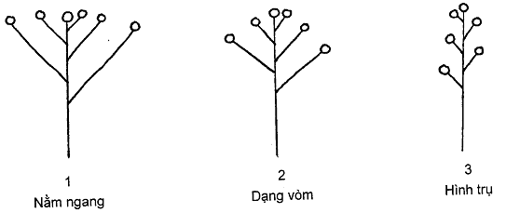
A.2. Tính trạng 5
Cây: Sự sắp xếp của mỗi bông hoa, không kể hoa đỉnh
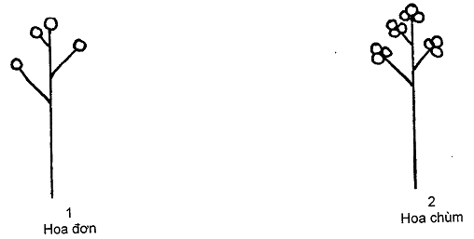
A.3. Tính trạng 22
Hoa: Chiều cao của tràng hoa
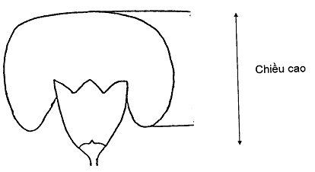
A.4. Tính trạng 23
Hoa: Mặt nghiêng của phần trên tràng hoa
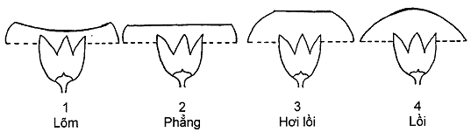
A.5. Tính trạng 24
Hoa: Mặt nghiêng của phần trên tràng hoa
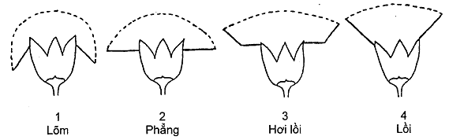
A.6. Tính trạng 27, 29 và 37
Đài nhỏ: Đỉnh của thùy trong/ngoài
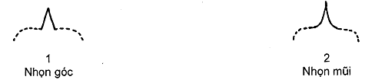
A.7. Tính trạng 28 và 30
Đài nhỏ: Độ dài của đỉnh thùy trong và ngoài
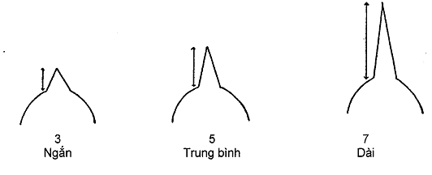
A.8. Tính trạng 32
Đài hoa: Hình dạng
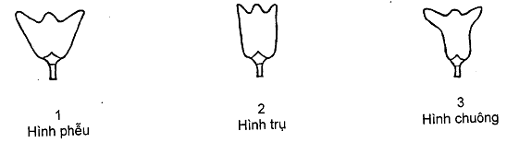
A.9. Tính trạng 33
Đài hoa: Trục dọc của thùy (không kể đỉnh)
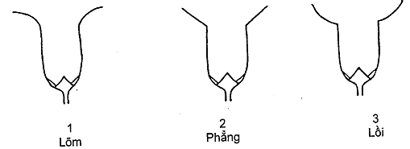
A.10. Tính trạng 41
Cánh hoa: Dạng chiếm ưu thế
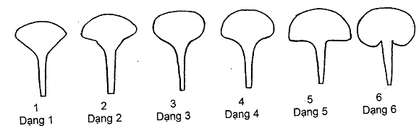
A.11. Tính trạng 43
Cánh hoa: Mép của phiến
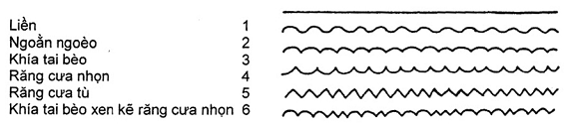
A.12. Tính trạng 57
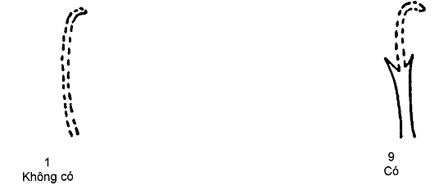

PHỤ LỤC B
TỜ KHAI KỸ THUẬT ĐĂNG KÝ KHẢO NGHIỆM DUS GIỐNG HOA CẨM CHƯỚNG
B.1. Loài: Dianthus L.
B.2. Tên giống
B.3. Tên, địa chỉ tổ chức cá nhân đăng ký khảo nghiệm
- Tên tổ chức:
- Họ tên cá nhân:
- Địa chỉ:
- Điện thoại: Fax: E-mail:
-Điện thoại: rax
B.4. Họ và tên, địa chỉ tác giả giống
1.
2.
B.5. Nguồn gốc giống, phương pháp chọn tạo
B.5.1. Vật liệu
- Tên giống bố mẹ (kề cả dòng phục hồi, dòng duy trì...)
- Nguồn gốc vật liệu:
B.5.2. Phương pháp
B.5.2.1. Thông tin về quá trình chọn tạo
- Công thức lai:
+ Lai có định hướng
+ Lai có định hướng một phần
+ Lai không được định hướng
- Xử lí đột biến:
- Giống được phát hiện và phát triển:
- Phương pháp khác:
B.5.2.2. Phương pháp nhân giống
- Nhân bằng cành
- Nhân invitro
- Phương pháp khác
B.5.3. Thời gian và địa điểm: Năm/vụ, địa điểm
B.6. Giống đã được bảo hộ hoặc công nhận ở nước ngoài
1. Nước ngày tháng năm
2. Nước ngày tháng năm
B.7. Các tính trạng đặc trưng của giống
Bảng B.1 - Một số đặc điểm chính của giống
Tính trạng | Mức độ biểu hiện | Điểm | (*)
7.1 Hoa: Dạng hoa  Flower: type  (Tính trạng 39) | Đơn - single  Kép - double | 1  2
7.2 Cánh hoa: số màu trên phiến lá (không kể vết đen và chấm)  Petal: number of colors of blade (claw excluded)  (Tính trạng 47) | Một - one  Hai - two  Ba - three  Bốn - four  Hơn bốn - more than four | 1  2  3  4  5
7.3 Cánh hoa: Phân bố màu trên cánh (không kể vết đen và chấm)  Petal: color distri-bution of blade (claw excluded)  (Tính trạng 48) | Viền cánh - picotee  Rìa - edged  Vằn - striated  Đốm - speckled  Viền vằn - picotee- striated  Viền đốm - picotee- speckled  Vằn ở rìa - edged- striated  Đốm ở rìa - edged- speckled  Vằn đốm ở viền - picotee-striated- speckled  Vằn đốm ở rìa - edged- striated-speckled  Vằn đốm - striated- speckled  Chỗ đậm chỗ nhạt - shading off  Đồng đều - flushed | 1  2  3  4  5  6  7  8  9  10  11  12  13
7.3 Cánh hoa: Màu chính thứ hai của phiến lá (không kể đốm đen và chấm)  Petal: main secondary color of blade (claw excluded)  (Tính trạng 50) | Trắng hoặc gần trắng - white or near white  Vàng - yellow  Da cam - orange  Hồng - pink  Đỏ - red  Đỏ sẫm - garnet  Tím đỏ - pale-purple  Tím đỏ nhạt - purple  Tim - violet | 1  2  3  4  5  6  7  8  9
CHÚ THÍCH: (*) Đánh dấu (+) hoặc điền số liệu cụ thể vào ô trống cho phù hợp với trạng thái biểu hiện của giống
B.8. Các giống tương tự so với giống khảo nghiệm
Bảng B.2 - Sự khác biệt giữa giống tương tự và giống khảo nghiệm
Tên giống tương tự | Những tính trạng khác biệt | Trạng thái biểu hiện
Tên giống tương tự | Những tính trạng khác biệt | Giống tương tự | Giống khảo nghiệm
B.9. Những thông tin có liên quan khác
B.9.1. Chống chiu sâu bệnh:
B.9.2. Các yêu cầu đặc biệt về môi trường để khảo nghiệm giông:
B.9.3. Những thông tin khác:

Ngày tháng năm
(Ký tên, đong dấu)

PHỤ LỤC C
KỸ THUẬT GIEO TRỒNG
C.1. Chuẩn bị đất
- Đất làm kỹ, sạch cỏ, nếu đất chặt, bí cần phải bón thêm mùn rơm hoặc trấu hun.
- Bón lót phân chuồng hoặc phân hữu cơ vi sinh: rải đều phân trên mặt đất sau đó trộn đều.
- Lên luống cao 20cm-30cm, mặt luống rộng 70cm-90cm, rãnh luống rộng 30cm-40cm
- Trường hợp trồng trong nhà che, nên xây luống và rãnh, kích thước tương tự như trồng ngoài tự nhiên
C.2. Kỹ thuật trồng
- Với những giống hoa đơn: khoảng cách 15cm x 20cm
- Với những giống hoa chùm: khoảng cách 20cm x 25cm
C.3. Chăm sóc
C.3.1. Bón phân
Sau khi trồng 15-20 ngày là có thể tiến hành bón phân thúc.
- Lượng phân bón (tính cho 1.000m²): Phân chuồng (phân hữu cơ): 3,0 tấn - 4,0 tấn, P₂O₅: 7kg-8kg, tương đương 45kg-50 Kg Supelân; K₂O: 18kg-20kg, tương đương 30kg-35Kg Kali clorua; N₂: 5kg-6kg, tương đương 11kg -12 Kg Urê. Phân NPK đầu trâu: 15kg-20 kg
- Cách bón:
+ Bón lót toàn bộ phân chuồng + ½ lượng phân lân
+ Bón thúc sau trong 20-25 ngày, định kỳ 7-10 ngày bón 1 lần
+ 3 lần bón đầu, mỗi lần bón 3Kg ure + 6 Kg kali + 6kg lân + 3kg đâu trâu
+ 2 lần bón sau, mỗi lần bón 1Kg ure + 2kg lân + 3kg đầu trâu
+ Các lần bón tiếp theo, mỗi lần bón 2kg lân + 2kg đầu trâu.
Định kỳ 5-7 ngày bón 1 lần. Trong thời gian thu hoạch hoa, định kỳ 15 ngày bón 1 lần, bón sau cắt hoa khoảng 2 ngày.
+ Nguyên tố vi lượng Bo rất cần thiết với cẩm chướng: Sau trồng 20 ngày tiến hành phun Bo cùng với các phân bón lá khác như Antonik, Komic... Định kỳ 7-10 ngày phun 1 lần, nồng độ 5ml/bình 8 lít.
C.3.2. Căng lưới giữ cây
Dùng cọc to, chắc cắm 2 bên luống với khoảng cách 1,5m/cọc, sau đó dùng dây nilon hoặc lưới đan sẵn (khoảng cách mắt lưới tương ứng với khoảng cách cây trồng) căng trên mặt luống trước khi trồng hoặc căng ngay sau khi bấm ngọn. Thông thường căng 2 lớp lưới và chiều cao lớp lưới được nâng dần lên theo chiều cao của cây.
C.4. Sâu bệnh
Thường xuyên theo dõi phòng trừ sâu bệnh kịp thời: Nhện đỏ, rệp, sâu xanh, sâu khoang, đốm lá, gỉ sắt, héo xanh vi khuẩn.

QCVN 01-156: 2014/BNNPTNT
QUY CHUẨN KỸ THUẬT QUỐC GIA
VỀ KHẢO NGHIỆM TÍNH KHÁC BIỆT, TÍNH ĐỒNG NHẤT VÀ TÍNH ỔN ĐỊNH CỦA GIỐNG RAU DỀN
National Technical Regulation on Testing for Distinctness, Uniformity and Stability of Amaranth Varieties
Lời nói đầu
QCVN 01-156: 2014/BNNPTNT được xây dựng dựa trên cơ sở Quy phạm khảo nghiệm tính khác biệt, tính đồng nhất và tính ổn định (DUS) của giống rau dền của UPOV (Guidelines for the conduct of tests for Distinctness, Uniformity and Stability of Amaranth varieties - TG/247/1) ban hành ngày 09 tháng 4 năm 2008.
QCVN 01-156: 2014/BNNPTNT do Trung tâm Khảo kiểm nghiệm giống, sản phẩm cây trồng Quốc gia - Cục Trồng trọt biên soạn, Vụ Khoa học Công nghệ và môi trường trình duyệt, Bộ Nông nghiệp và Phát triển nông thôn ban hành tại Thông tư số 05/2014/TT-BNNPTNT ngày 10 tháng 02 năm 2014
QCVN 01-156: 2014/BNNPTNT
QUY CHUẨN KỸ THUẬT QUỐC GIA
VỀ KHẢO NGHIỆM TÍNH KHÁC BIỆT, TÍNH ĐỒNG NHẤT VÀ TÍNH ỔN ĐỊNH CỦA GIỐNG RAU DỀN
National Technical Regulation on Testing for Distinctness, Uniformity and Stability of Amaranth Varieties
I. QUY ĐỊNH CHUNG
1.1. Phạm vi điều chỉnh
Quy chuẩn này quy định các tính trạng đặc trưng, phương pháp đánh giá và yêu cầu quản lý khảo nghiệm tính khác biệt, tính đồng nhất và tính ổn định (khảo nghiệm DUS) của các giống rau dền mới thuộc chi Amaranthus L.
1.2. Đối tượng áp dụng
Quy chuẩn này áp dụng cho các tổ chức, cá nhân có hoạt động liên quan đến khảo nghiệm DUS giống rau dền mới.
1.3. Giải thích từ ngữ và các từ viết tắt
1.3.1. Giải thích từ ngữ
Trong Quy chuẩn này các từ ngữ dưới đây được hiểu như sau:
1.3.1.1. Giống khảo nghiệm: Là giống mới được đăng ký khảo nghiệm.
1.3.1.2. Giống tương tự: Là giống cùng nhóm với giống khảo nghiệm, có nhiêu tính trạng tương tự với giống khảo nghiệm.
1.3.1.3. Mẫu chuẩn: Là mẫu giống có các tính trạng đặc trưng phù hợp với bản mô tả giống được cơ quan chuyên môn có thẩm quyền công nhận.
1.3.1.4. Tính trạng đặc trưng: Là tính trạng được di truyền ổn định, ít bị biến đổi bởi tác động của ngoại cảnh, có thể nhận biết và mô tả được một cách chính xác.
1.3.1.5. Cây khác dạng: Là cây khác biệt rõ ràng với giống khảo nghiệm ở một hoặc nhiều tính trạng đặc trưng được sử dụng trong khảo nghiệm DUS.
1.3.2. Các từ viết tắt
1.3.2.1. UPOV: International Union for the protection of new varieties of plants (Hiệp hội quốc tế bảo hộ giống cây trồng mới)
1.3.2.2. DUS: Distinctness, Uniformity, Stability (Tính khác biệt, tính đồng nhất, tính ổn định)
1.3.2.3. QL: Qualitative characteristic (Tính trạng chất lượng)
1.3.2.4. QN: Quantitative characteristic (Tính trạng số lượng)
1.3.2.5. PQ: Pseudo-Qualitative characteristic (Tính trạng giả chất lượng)
1.3.2.6. MG: Single measurement of a group of plants or parts of plants (Đo đếm một nhóm cây hoặc một số bộ phận của một nhóm cây)
1.3.2.7. MS: Measurement of a number of individual plants or parts of plants (Đo đếm từng cây hoặc từng bộ phận của các cây mẫu)
1.3.2.8. VG: Visual assessment by a single observation of a group of plants or parts of plants (Quan sát một nhóm cây hoặc một số bộ phận của một nhóm cây)
1.3.2.9. VS: Visual assessment by observation of individual plants or parts of plants (Quan sát từng cây hoặc từng bộ phận của các cây mẫu)
1.4. Tài liệu viện dẫn
1.4.1. TG/1/3 General Introduction to the Examination of Distinctness, Uniformity and Stability and the Development of Harmonized Descriptions of New Varieties of Plants (Hướng dẫn chung về đánh giá tính khác biệt, tính đồng nhất, tính ổn định và hài hòa hóa trong mô tả giống cây trồng mới)
1.4.2. TGP/8/1: Trail design and techiques used in the examination of Distinctness, Uniformity and stability (Phương pháp bố trí thí nghiệm và các biện pháp kỹ thuật được sử dụng để đánh giá tính khác biệt, tính đồng nhất và tính ổn định).
1.4.3. TGP/9/1 Examining Distinctness (Đánh giá tính khác biệt)
1.4.4. TGP/10/1 Examining Uniformity (Đánh giá tính đồng nhất)
1.4.5. TGP/11/1 Examining Stability (Đánh giá tính ổn định)
II. QUY ĐỊNH VỀ KỸ THUẬT
Các tính trạng đặc trưng để đánh giá tính khác biệt, tính đồng nhất và tính ổn định của giống rau dền được qui định tại Bảng 1. Trạng thái biểu hiện của tính trạng được mã số bằng điểm.
Bảng 1- Các tính trạng đặc trưng của giống rau dền
STT | Tính trạng | Trạng thái biểu hiện | Mã số
1. (*)  (a)  QL  VG | Lá mầm: sắc tố antoxian  Cotyledon: anthocyanin coloration | Không có - absent  Có - present | 1  9
2. (*) (a) QL VG | Cây con: sắc tố antoxian của thân mầm  Seedling: anthocyanin coloration of hypocotyl | Không có - absent  Có - present | 1  9
3.  (a) QN VG | Cây con: mức độ sắc tố antoxian của thân mầm  Seedling: intensity of anthocyanin coloration of hypocotyl | Nhạt - weak  Trung bình - medium  Đậm - strong | 3  5  7
4.  (b)  QN  MS | Lá non: chiều dài  Young leaf: length | Ngắn - short  Trung bình - medium  Dài - long | 3  5  7
5.  (b)  QN  MS | Lá non: chiều rộng  Young leaf: width | Hẹp - narrow  Trung bình - medium  Rộng - broad | 3  5  7
6.  (b)  QN  VG | Lá non: tỉ lệ chiều dài/chiều rộng  Young leaf: ratio length/width | Nhỏ - small  Trung bình - medium  Lớn - large | 3  5  7
7.  (+)  (b)  QN  VG | Lá non: vị trí phần rộng nhất  Young leaf: position of broadest part | Ở giữa hoặc hơi hướng về gốc lá - in middle or slightly towards base  Hướng về gốc lá - moderately towards base  Hướng nhiều về gốc lá - strongly towards base | 1  2  3
8.  (b)  QN  VG | Lá non: sự nổi lên của gân lá  Young leaf: prominence of veins | Ít - weak  Trung bình - medium  Nhiều - strong | 1  2  3
9.  (b)  PQ  VG | Lá non: màu chủ yếu của mặt trên  Young leaf: main color on upper side | Xanh nhạt - light green  Xanh trung bình - medium green  Xanh đậm - dark green  Đỏ - red  Tím đỏ - purple | 1  2  3  4  5
10.  (+)  (b)  PQ  VG | Lá non: phân bố màu thứ hai ở mặt trên  Young leaf: distribution of secondary color on upper side | Vùng gần gốc lá - colored basal area  Vùng trung tâm - central blotch  Mép lá và gân lá - colored margin and veins | 1  2  3
11.  (b)  PQ  VG | Lá non: màu ở mặt dưới  Young leaf: color on the lower side | Xanh - green  Đỏ - red  Tím đỏ - purple | 1  2  3
12.  (+)  (c)  QL  VG | Lá: mép lá  Leaf: margin | Phẳng - entire  Lượn sóng- sinuate | 1  2
13.  (+)  QN  VS | Cây: thời gian bắt đầu ra chùm hoa  Plant: time of beginning of emergence of inflorescence | Sớm - early  Trung bình - medium  Muộn - late | 3  5  7
14.  (+)  QN  MG | Thời gian nở hoa  Time of flowering | Sớm - early  Trung bình - medium  Muộn - late | 3  5  7
15.  (d)  PQ  VG | Thân: màu sắc  Stem: color | Xanh - green  Vàng- yellow  Hồng - pink  Đỏ - red  Tím đỏ - purple | 1  2  3  4  5
16.  (d)  PQ VG | Thân: màu của vết sọc  Stem: color of stripes | Đỏ - red  Đỏ tía - red purple  Tím đỏ - purple | 1  2  3
17. (*) (d)  QL  VG | Cuống lá: sắc tố antoxian  Petiole: anthocyanin coloration | Không có - absent  Có - present | 1  9
18.  (d)  QN  VG | Cuống lá: mức độ của sắc tố antoxian  Petiole: intensity anthocyanin coloration | Rất nhạt - very weak  Nhạt - weak  Trung bình - medium  Đậm - strong  Rất đậm - very strong | 1  3  5  7  9
19.  (d) PQ VG | Phiến lá: màu chính  Leaf blade: main color | Xanh nhạt - light green  Xanh trung bình - medium green  Xanh đậm - dark green  Đỏ - red | 1  2  3  4
20. (*)  (+)  (d)  QL  VG | Phiến lá: sự xuất hiện của vết đốm  Leaf blade: presence of blotch | Không có - absent  Có - present | 1  9
21.  (+)  (d)  QN  VG | Phiến lá: kích cỡ của vết đốm so với phiến lá  Leaf blade: size of blotch in relation to blade | Nhỏ - small  Trung bình - medium  Lớn - large | 3  5  7
22.  (+)  (d)  PQ  VG | Phiến lá: màu của vết đốm  Leaf blade: color of blotch | Xanh - green  Bạc - silvery  Đỏ - red  Tím đỏ - purple | 1  2  3  4
23. (*) (+)  (d)  QL  VS | Phiến lá: hình dạng của vết đốm  Leaf blade: shape of blotch | Hình trứng - ovoid  Hình chữ V - “V” shaped | 1  2
24. (*)  (d)  PQ  VG | Chùm hoa: màu sắc  Inflorescence: color | Vàng - yellow  Xanh - green  Hồng - pink  Đỏ - red  Tím đỏ - purple  Nâu - brown | 1  2  3  4  5  6
25.  (+)  (d)  QN  VG | Chùm hoa: mức độ gọn  Inflorescence: compactness | Gọn - compact  Trung gian - Intermediate  Xòe - open | 3  5  7
26.  (+)  (d)  QN  VG | Chùm hoa: mật độ cụm hoa  Inflorescence: density of glomerules | Thưa - sparse  Trung bình - medium  Dày - dense | 3  5  7
27. (*)  (+)  (d) QL VG | Chùm hoa: kiểu chùm hoa  Inflorescence: type | Kiểu dẻ quạt - amarantiform  Kiểu khối cầu - glomerulate | 1  2
28.  (d)  QN  MS | Chùm hoa: số hoa cái/cụm hoa  Inflorescence: number of female flowers per glomerule | Ít - few  Trung bình - medium  Nhiều - many | 3  5  7
29. (*)  (+)  (d)  QN  VG | Chùm hoa: chiều dài của lá bắc so với bầu nhụy  Inflorescence: length of bract relative to utricle | Ngắn hơn - shorter  Tương đương - equal  Dài hơn - longer | 1  2  3
30. (*)  (d)  QL  VG | Chùm hoa: kiếu sinh trưởng  Inflorescence: growth habit | Hữu hạn - determinate  Vô hạn - indeterminate | 1  2
31.  (+)  (d)  QN  VG | Chùm hoa: Thế  Inflorescence: attitude | Thẳng hoặc hơi cong - upright or weakly recurved  Cong vừa - moderately recurved  Cong nhiều - strongly recurved | 1  2  3
32.  (d)  QN  VG | Chùm hoa: chiều dài  Inflorescence: length | Ngắn - short  Trung bình - medium  Dài - long | 3  5  7
33. (+)  (e)  QN  MG | Cây: thời gian chín  Plant: time of maturity | Sớm - early  Trung bình - medium  Muộn - late | 3  5  7
34.  (+)  (e)  QN  MG | Cây: chiều cao  Plant: length | Thấp - short  Trung bình - medium  Cao - tall | 3  5  7
35. (*)  (e)  QL  VG | Thân: sắc tố antoxian của gốc  Stem: anthocyanin coloration of base | Không có - absent  Có - present | 1  9
36. (*)  (+)  (e)  QL  VG | Thân: hình dạng mặt cắt ngang  Stem: shape in cross section | Tròn - circular  Góc cạnh - undulated | 1  2
37. (*)  (f)  PQ  VG | Hat: màu sắc  Seed: color | Trắng - white  Vàng - yellow  Hồng - pink  Nâu - brown  Đen - black | 1  2  3  4  5
38. (*)  (+)  (f)  QL  VG | Hat: hình dạng  Seed: shape | Hình elip - ellipsoid  Hình đĩa - discoid | 1  2
39. (*)  (+)  (f)  QL  VG | Hạt: kiểu hạt  Seed: type | Trong - flint  Đục - floury | 1  2
40.  (+)  (f)  QN  MG | Hạt: khối lượng 1000 hạt  Seed: weight per 1000 seeds | Nhỏ - low  Trung bình - medium  To - high | 3  5  7
CHÚ THÍCH
(*) Tính trạng được sử dụng cho tất cả các giống trong mỗi vụ khảo nghiệm và luôn có trong bản mô tả giống, trừ khi trạng thái biểu hiện của tính trạng trước đó hoặc điều kiện môi trường làm cho nó không biểu hiện được.
(+) Tính trạng được giải thích, minh họa và hướng dẫn theo dõi tại phụ lục A
(a) Các tính trạng về lá mầm và cây con được đánh giá ở giai đoạn cây con từ 3-6 ngày sau khi mọc
(b) Các tính trạng và lá non được đánh giá ở giai đoạn cây con từ 6 đến 8 lá
(c) Các tính trạng về lá được đánh giá ở giai đoạn sinh trưởng sinh dưỡng, trước khi chùm hoa xuất hiện
(d) Các tính trạng về thân, cuống lá, phiến lá, chùm hoa được đánh giá ở giai đoạn nở hoa: 50% số cây (Xem giải thích tính trạng 14)
(e) Các tính trạng về cây, thân được đánh giá ở giai đoạn chín sinh lý (xem giải thích tính trạng (3)
(f) Các tính trạng về hạt được đánh giá khi hạt khô ở thời kỳ thu hoạch
III. PHƯƠNG PHÁP KHẢO NGHIỆM
3.1. Yêu cầu vật liệu khảo nghiệm
3.1.1. Giống khảo nghiệm
3.1.1.1. Lượng giống gửi khảo nghiệm: Khối lượng hạt giống tối thiểu gửi đến cơ sở khảo nghiệm để khảo nghiệm và lưu mẫu là 100g/giống.
3.1.1.2. Chất lượng hạt giống: Chất lượng hạt giống gửi khảo nghiệm tối thiểu có tỷ lệ nảy mầm 75% độ ẩm 10%. Và độ sạch 98%. Mẫu giống gửi khảo nghiệm không được xử lý bằng bất kỳ hình thức nào trừ khi cơ sở khảo nghiệm cho phép hoặc yêu cầu.
3.1.1.3. Thời gian gửi giống: Theo yêu cầu của cơ sở khảo nghiệm.
3.1.2. Giống tương tự
3.1.2.1. Trong Tờ khai kỹ thuật khảo nghiệm (Phụ lục B), tác giả đề xuất các giống tương tự và ghi rõ những tính trạng khác biệt giữa chúng với giống khảo nghiệm. Cơ sở khảo nghiệm xem xét đề xuất của tác giả và quyết định các giống được chọn làm giống tương tự.
3.1.2.2. Giống tương tự được lấy từ bộ mẫu chuẩn của cơ sở khảo nghiệm. Trường hợp cần thiết cơ sở khảo nghiệm có thể yêu cầu tác giả cung cấp giống tương tự và tác giả phải chịu trách nhiệm về chất lượng giống cung cấp. Khối lượng và chất lượng giống tương tự như quy định ở Mục 3.1.1.
3.2. Phân nhóm giống khảo nghiệm
Các giống khảo nghiệm được phân nhóm như sau:
- Theo loài (xem phụ lục C)
- Theo các tính trạng đặc trưng
(1) Lá mầm: sắc tố antoxian (Tính trạng 1)
(2) Cây con: sắc tố antoxian của thân mầm (Tính trạng 2)
(3) Cuống lá: sắc tố antoxian (Tính trạng 17)
(4) Phiến lá: sự xuất hiện của vết đốm (Tính trạng 20)
(5) Phiến lá: Hình dạng của vết đốm (Tính trạng 23)
(6) Chùm hoa: màu sắc (Tính trạng 24)
(7) Chùm hoa: kiểu chùm hoa (Tính trạng 27)
(8) Chùm hoa: chiều dài của lá bắc so với bầu nhụy (Tính trạng 29)
(9) Chùm hoa: kiểu sinh trưởng (Tính trạng 30)
(10) Thân: sắc tố antoxian của gốc (Tính trạng 35)
(11) Thân: hình dạng mặt cắt ngang (Tính trạng 36)
(12) Hạt: màu sắc (Tính trạng 37)
(13) Hạt: hình dạng (Tính trạng 38)
(14) Hạt: kiểu hạt (Tính trạng 39)
3.3. Phương pháp bố trí thí nghiệm
3.3.1. Thời gian khảo nghiệm
Tối thiểu 2 vụ có điều kiện tương tự
3.3.2. Điểm khảo nghiệm
Bố trí tại một điểm, nếu có tính trạng không thể đánh giá được thì bố trí thêm 1 điểm bổ sung.
3.3.3. Bố trí thí nghiệm
Thí nghiệm được bố trí tối thiểu 2 lần nhắc lại, mỗi lần nhắc lại trồng 30 cây. Trồng hai hàng, khoảng cách hàng 50 cm, cây cách cây 40 cm.
3.3.4. Các biện pháp kỹ thuật
Áp dụng tại Phụ lục D
3.4. Phương pháp đánh giá
- Các tính trạng đánh giá trên các cây riêng biệt, được tiến hành trên 20 cây ngẫu nhiên hoặc các bộ phận của 20 cây mẫu đó cho một lần nhắc lại. Các tính trạng khác được tiến hành trên tất cả các cây của ô thí nghiệm .
- Phương pháp chi tiết đánh giá tính khác biệt, tính đồng nhất, tính ổn định áp dụng theo hướng dẫn chung về khảo nghiệm DUS của UPOV (TG/1/3; TGP/8/1; TGP/9/1; TGP/10/1; TGP/11/1).
3.4.1. Đánh giá tính khác biệt
- Tính khác biệt được xác định bởi sự khác nhau của từng tính trạng đặc trưng giữa giống khảo nghiệm và giống tương tự.
- Tính trạng đánh giá theo phương pháp VG: Giống khảo nghiệm và giống tương tự được coi là khác biệt, nếu ở tính trạng cụ thể chúng biểu hiện ở 2 trạng thái khác nhau một cách rõ ràng và chắc chắn, dựa vào giá trị khoảng cách tối thiểu quy định tại Bảng 1.
- Tính trạng đánh giá theo phương pháp VS và MS: Sự khác biệt có ý nghĩa giữa giống khảo nghiệm và giống tương tự dựa trên giá trị LSD ở độ tin cậy tối thiểu 95%.
- Tính trạng đánh giá theo phương pháp MG: Tùy từng trường hợp cụ thể sẽ được xử lý như tính trạng đánh giá theo phương pháp VG hoặc tính trạng đánh giá theo phương pháp VS và MS.
3.4.2. Đánh giá tính đồng nhất
Phương pháp chủ yếu đánh giá tính đồng nhất của giống khảo nghiệm là căn cứ vào tỷ lệ cây khác dạng trên tổng số cây trên ô thí nghiệm.
Áp dụng quần thể chuẩn với tỷ lệ cây khác dạng tối đa là 1% ở độ tin cậy tối thiểu 95%. Nếu số cây quan sát là 60 (cả 2 lần nhắc lại), số cây khác dạng tối đa cho phép là 2.
3.4.3. Đánh giá tính ổn định
Tính ổn định được đánh giá thông qua tính đồng nhất, một giống được coi là ổn định khi chúng đồng nhất qua các vụ khảo nghiệm.
Trong trường hợp cần thiết, có thể tiến hành khảo nghiệm tính ổn định bằng việc trồng thế hệ tiếp theo hoặc trồng cây mới, giống có tính ổn định khi những biểu hiện của các tính trạng ở thế hệ sau tương tự những biểu hiện của các tính trạng ở thế hệ trước đó.
IV. QUY ĐỊNH VỀ QUẢN LÝ
4.1. Khảo nghiệm DUS để bảo hộ quyền tác giả đối với giống rau dền mới được thực hiện theo quy định tại Luật Sở hữu trí tuệ và Luật sửa đổi bổ sung một số điều của Luật Số hữu trí tuệ và các văn bản hướng dẫn thi hành Luật.
4.2. Khảo nghiệm DUS để công nhận giống rau dền mới được thực hiện theo quy định tại Pháp lệnh giống cây trồng ngày 24/3/2004 và Quyết định số 95/2007/QĐ-BNN ngày 27 tháng 11 năm 2007 của Bộ trưởng Bộ Nông nghiệp và Phát triển nông thôn về công nhận giống cây trồng nông nghiệp mới.
V. TỔ CHỨC THỰC HIỆN
5.1. Cục Trồng trọt hướng dẫn và kiểm tra thực hiện Quy chuẩn này. Căn cứ vào yêu cầu quản lý khảo nghiệm DUS giống rau dền, Cục Trồng trọt kiến nghị cơ quan nhà nước có thẩm quyền sửa đổi, bổ sung Quy chuẩn này.
5.2. Trong trường hợp các tiêu chuẩn, quy chuẩn kỹ thuật, hướng dẫn quy định tại Quy chuẩn này có sự thay đổi, bổ sung hoặc được thay thế thì thực hiện theo quy định tại văn bản mới.

PHỤ LỤC A
GIẢI THÍCH, MINH HỌA VÀ HƯỚNG DẪN THEO DÕI MỘT SỐ TÍNH TRẠNG
A.1. Tính trạng 7 - Lá non: vị trí phần rộng nhất
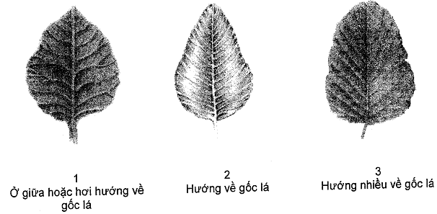
A.2. Tính trạng 10 - Lá non: phân bố màu thứ hai ở mặt trên
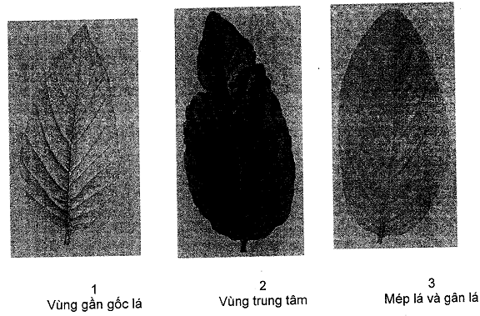
A.3. Tính trạng 12 - Lá: mép lá
Đánh giá trên lá phát triển đầy đủ, trước khi cụm hoa xuất hiện
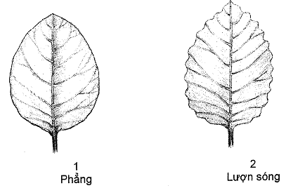
A.4. Tính trạng 13 - Cây: thời gian bắt đầu ra chùm hoa
Tính từ khi gieo đến ngày bắt đầu ra chùm hoa (khi 50% số cây có chùm hoa dài ít nhất 1 cm ở đỉnh của thân chính).
A.5. Tính trạng 14 - Thời gian nở hoa
Tính từ ngày gieo đến khi 50% số cây có bông chùy dài xấp xỉ 5cm, các hoa nở ở phần giữa với các nhị hoa riêng biệt so với các vòi nhụy có thể nhìn thấy được hoàn toàn.
A.6. Tính trạng 20 - Phiến lá: sự xuất hiện của vết đốm
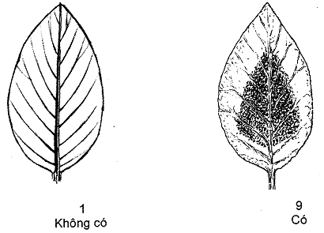
A.7. Tính trạng 21 - Phiến lá: kích cỡ của vết đốm so với phiến lá
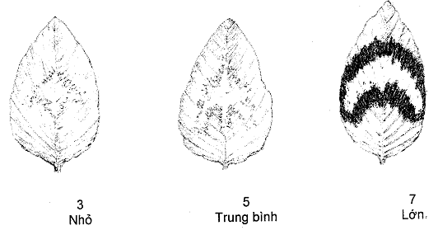
A.8. Tính trạng 22 - Phiến lá: màu của vết đốm
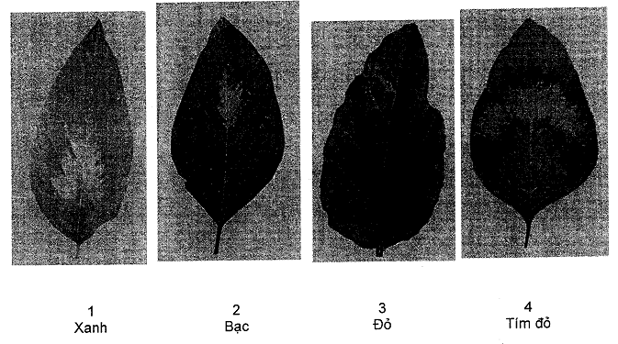
A.9. Tính trạng 23 - Phiến lá: hình dạng của vết đốm
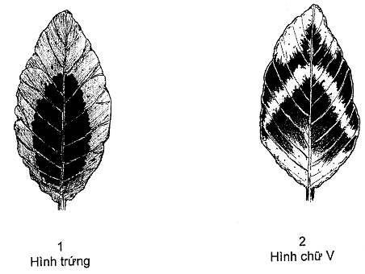
A.10. Tính trạng 25 - Chùm hoa: mức độ gọn
Mức độ gọn của chùm hoa được xác định bởi góc giữa nhánh bên và trục chính của chùm hoa
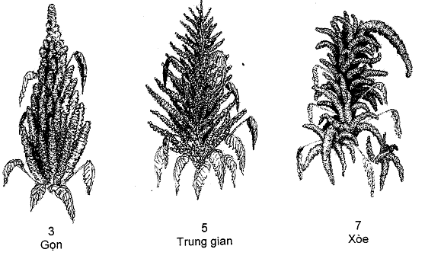
A.11. Tính trạng 26 - Chùm hoa: mật độ cụm hoa
Mật độ cụm hoa được quan sát ở nhánh bên của trục chính
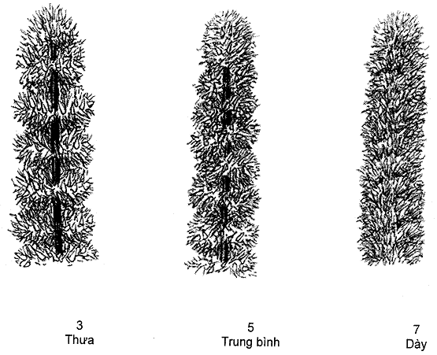
A.12. Tính trạng 27 - Chùm hoa: kiểu chùm hoa
Kiểu chùm hoa được quan sát từ giai đoạn nở hoa đến khi hạt phát triển đầy đủ.
Kiểu dẻ quạt: cụm hoa nhỏ đính vào các nhánh bên, các cụm hoa nhỏ có dạng mở rộng.
Kiểu khối cầu; các cụm hoa nhỏ đính vào trục chính và có dạng cầu.
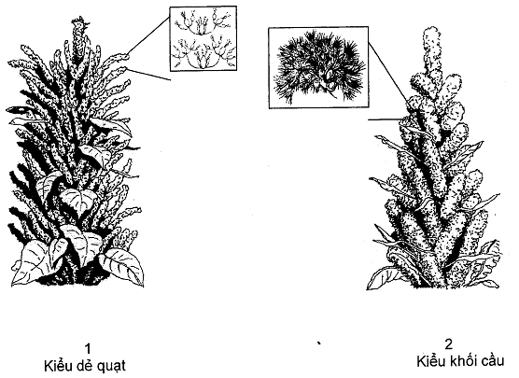
A.13. Tính trạng 29 - Chùm hoa: chiều dài của lá bắc so với bầu nhụy
Quan sát trên kính hiển vi khi bầu nhụy chứa hạt chín và bị nứt ra
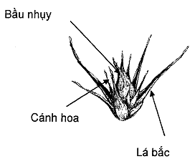
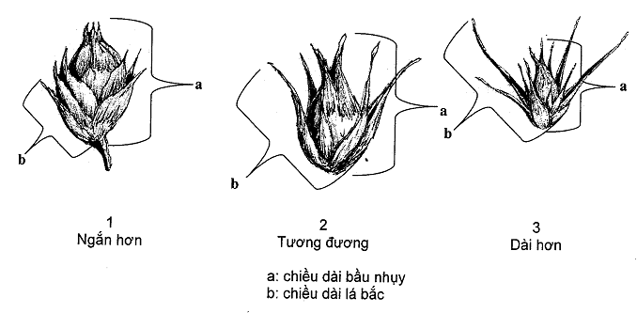
A.14. Tính trạng 31 - Chùm hoa: thế
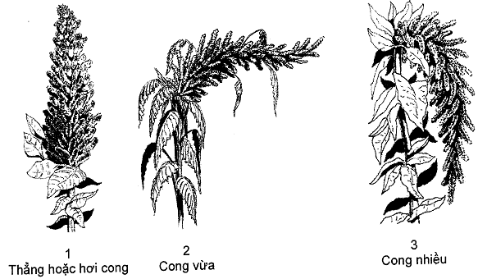
A.15. Tính trạng 33 - Cây: thời gian chín
Được tính từ khi gieo đến khi hạt chín hoàn toàn (hình dạng hạt không thay đổi khi dùng ngón tay ấn vào)
Kiểm tra hạt ở giữa chùm hoa
A.16. Tính trạng 34 - Cây: chiều cao.
Đo từ gốc của cây đến chóp của chùm hoa.
A.17. Tính trạng 36 - Thân: hình dạng mặt cắt ngang.
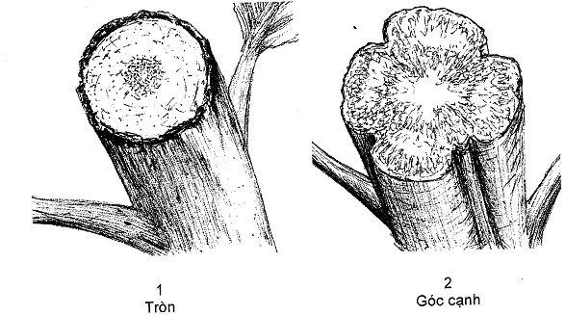
A.18. Tính trạng 38 - Hạt: hình dạng.
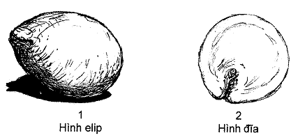
A.19. Tính trạng 39 - Hạt: kiểu hạt
Kiểu hạt được quan sát bằng thiết bị soi hạt, ví dụ sử dụng một hộp có nắp kính và nguồn sáng bên trong. Các hạt được đặt trên nắp kính: nếu ánh sáng xuyên qua hạt thì gọi là kiểu hạt “Trong”; nếu ánh sáng không xuyên qua hạt thì gọi là kiểu hạt “Đục”
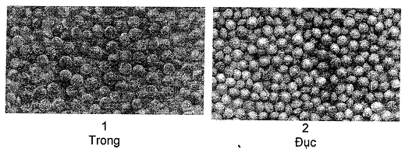
20. Tính trạng 40 - Hạt: khối lượng 1000 hạt
Khối lượng hạt được xác định dựa vào 8 lần lặp 1000 hạt, ở độ ẩm 10%

PHỤ LỤC B
TỜ KHAI KỸ THUẬT KHẢO NGHIỆM DUS GIỐNG RAU DỀN
B.1. Loài chung: Amaranthus spp (L.)
(Xác định tên loài cụ thể và tích vào ô có liên quan)
Amaranthus tricolor.
Amaranthus blitum.
Amaranthus viridis.
Amaranthus spinosus.
Amaranthus dubius.
Amaranthus retroflexux.
Amaranthus hybridus.
Amaranthus hypochondriacus L.
Amaranthus cruentus L.
Amaranthus caudatus L.
B.2. Tên giống:
B.3. Tổ chức, cá nhân đăng ký khảo nghiệm
Tên:
Địa chỉ:
Điện thoại / FAX / E.maii:
B.4. Họ và tên, địa chỉ tác giả giống
1. Họ tên Địa chỉ
2. Họ tên Địa chỉ
3. Họ tên Địa chỉ
B.5. Nguồn gốc giống, phương pháp chọn tạo
B.5.1. Nguồn gốc
Tên giống bố, mẹ:
Nguồn gốc vật liệu:
B.5.2. Phương pháp chọn tạo
Lai hữu tính:
Xử lí đột biến:
Phương pháp khác:
B.5.3. Thời gian và địa điểm chọn tạo
B.5.4. Phương pháp duy trì và nhân giống:
Nhân giống từ hạt:
(a) Giống tự thụ phấn [ ]
(b) Giống giao phấn
Quần thể [ ]
Nhân tạo [ ]
(c) Giống lai [ ]
(d) Khác [ ] (mô tả chi tiết)
B.6. Giống đã được bảo hộ hoặc công nhận ở nước ngoài
Nước ngày tháng năm
Nước ngày tháng năm
B.7. Các tính trạng đặc trưng của giống
Bảng B.1 - Một số tính trạng đặc trưng của giống
STT | Tính trạng | Trạng thái biểu hiện | Mã số | (*)
7.1 | Lá mầm: sắc tố antoxian  Cotyledon: anthocyanin coloration  (Tính trạng 1) | Không có - absent  Có - present | 1  9
7.2 | Cây con: sắc tố antoxian của thân mầm  Seedling: anthocyanin coloration of hypocotyl  (Tính trạng 2) | Không có - absent  Có - present | 1  9
7.3 | Cuống lá: sắc tố antoxian  Petiole: anthocyanin coloration  (Tính trạng 17) | Không có - absent  Có - present | 1  9
7.4 | Phiến lá: sự xuất hiện của vết đốm  Leaf blade:presence of blotch  (Tính trạng 20) | Không có - absent  Có - present | 1  9
7.5 | Phiến lá: hình dạng của vết đốm  Leaf blade : shape of blotch  (Tính trạng 23) | Hình trứng - ovoid  Hình chữ V- “V” shaped | 1  2
7.6 | Chùm hoa: màu sắc  Inflorescence: color  (Tính trạng 24) | Vàng - yellow  Xanh - green  Hồng - pink  Đỏ - red  Tím đỏ - purple  Nâu - brown | 1  2  3  4  5  6
7.7 | Chùm hoa: kiểu chùm hoa  Inflorescence: type  (Tính trạng 27) | Kiểu amarantiform - amarantiform  Kiểu glomerulate - glomerulate | 1  2
7.8 | Chùm hoa: chiều dài của lá bắc so với bầu nhụy  Inflorescence: length of bract relative to utricle  (Tính trạng 29) | Ngắn hơn - shorter  Tương đương - equal  Dài hơn - longer | 1  2  3
7.9 | Chùm hoa: kiếu sinh trưởng  Inflorescence: growth habit  (Tính trạng 30) | Hữu hạn - determinate  Vô hạn - indeterminate | 1  2
7.10 | Thân: sắc tố antoxian của gốc  Stem: anthocyanin coloration of base  (Tính trạng 35) | Không có - absent  Có - present | 1  9
7.11 | Thân: hình dạng mặt cắt ngang  Stem: shape in cross section  (Tính trạng 36) | Tròn - circular  Góc cạnh - undulated | 1  2
7.12 | Hạt: màu sắc  Seed: color  (Tính trạng 37) | Trắng - white  Vàng- yellow  Hồng - pink  Nâu - brown  Đen - black | 1  2  3  4  5
7.13 | Hạt: hình dạng  Seed: shape  (Tính trạng 38) | Hình elip - ellipsoid  Hình đĩa - discoid | 1  2
7.14 | Hạt: kiểu hạt  Seed: type  (Tính trạng 39) | Trong - flint  Đục - floury | 1  2
CHÚ THÍCH:
(*): Đánh dấu (+) hoặc điền số liệu cụ thể vào ô trống tương ứng cho phù hợp với trạng thái biểu hiện của giống
8. Các giống tương tự và sự khác biệt so với giống đăng ký khảo nghiệm
Bảng B.2 - Sự khác biệt giữa giống tương tự và giống khảo nghiệm
Tên giống tương tự | Những tính trạng khác biệt | Trạng thái biểu hiện
Tên giống tương tự | Những tính trạng khác biệt | Giống tương tự | Giống khảo nghiệm
B.9. Các thông tin bổ sung giúp cho việc phân biệt giống
B.9.1. Khả năng chống chịu sâu bệnh:
B.9.2. Các điều kiện đặc biệt để khảo nghiệm giống:
B.9.3. Thông tin khác:

Ngày tháng năm
(Ký tên, đóng dấu)

PHỤ LỤC C
CÁC LOÀI RAU DỀN
Laurie B. Feine-Dudley
- Amaranthus tricolor: Hoa đơn tính, có 3 cánh hoa. Các cánh hoa dài bằng hoặc dài hơn bầu nhụy; bầu nhụy nứt vòng quanh.
- Amaranthus blitum: Hoa đơn tính, có 3 cánh hoa. Các cánh hoa ngắn hơn bầu nhụy; bầu nhụy không nứt. Bầu nhụy nhẵn.
- Amaranthus viridis: Hoa đơn tính, có 3 cánh hoa. Các cánh hoa ngắn hơn bầu nhụy; bầu nhụy không nứt. Bầu nhụy nhẵn.
- Amaranthus spinosus: Hoa đơn tính, có 5 cánh hoa. Các cánh hoa dài tương đương chiều dài của bầu nhụy, vòi nhụy cong vào. Cây có gai; chùm hoa có các cụm hoa đực ở trên và cụm hoa cái ở dưới.
- Amaranthus dubius: Hoa đơn tính, có 5 cánh hoa. Các cánh hoa dài tương đương chiều dài của bầu nhụy, vòi nhụy cong vào. Cây không có gai; cụm hoa bắt đầu là các hoa đực và phần còn lại là các hoa cái.
- Amaranthus retroflexus: Hoa đơn tính, có 5 cánh hoa. Các cánh hoa trong ngắn hơn cánh hoa ngoài và có đỉnh tù hoặc xẻ khía các cánh hoa thẳng hoặc cong từ bầu nhụy, cánh hoa dài hơn bầu nhụy . Lá bắc dài hơn vòi nhụy; bầu nhụy không có dạng tháp, chùm hoa ngắn và dầy, phát triển vừa phải; hạt có màu đậm.
- Amaranthus hybridus: Hoa đơn tính, có 5 cánh hoa. Các cánh hoa trong gắn hơn cánh hoa ngoài và có đỉnh nhọn, các cánh hoa thẳng hoặc cong từ bầu nhụy. Các cánh hoa ngắn hơn bầu nhụy. Lá bắc dài hơn vòi nhụy; bầu nhụy hẹp hình tháp ở đỉnh. Chùm hoa ngắn và dầy hoặc phát triển vừa phải; hạt có màu đậm.
- Amaranthus hypochondriacus: Hoa đơn tính, có 5 cánh hoa. Các cánh hoa trong ngắn hơn cánh hoa ngoài, các cánh hoa thẳng hoặc cong từ bầu nhụy, đỉnh cánh hoa thuôn dài. Lá bắc dài bằng vòi nhụy, vòi nhụy có dạng sắc nhọn và tạo với nhau một góc rất nhỏ ở gốc. Chùm hoa lớn, chắc và phát triển hoàn toàn, màu hạt sáng, đôi khi là màu sẫm.
- Amaranthus cruentus: Hoa đơn tính, có 5 cánh hoa. Các cánh hoa trong ngắn hơn cánh hoa ngoài, các cánh hoa thẳng hoặc cong từ bầu nhụy, đỉnh các cánh hoa sắc nhọn. Lá bắc ngắn hơn vòi nhụy; vòi nhụy có dạng đứng, Bầu nhụy hẹp dần thành hình tháp ở đỉnh. Chùm hoa lớn không chặt và phát triển hoàn toàn, màu hạt sáng, đôi khi là màu sẫm.
- Amaranthus caudatus. Hoa đơn tính, có 5 cánh hoa. Các cánh hoa trong ngắn hơn cánh hoa ngoài, các cánh hoa thẳng hoặc cong từ bầu nhụy, cánh hoa rộng, đa số xếp lên nhau, đỉnh các cánh hoa phía trong có dạng tù. Lá bắc ngắn hơn vòi nhụy; Bầu nhụy không có dạng hình tháp, vòi nhụy trải rộng quy tụ ở gốc tạo thành hình yên ngựa. Chùm hoa lớn, không chặt và phát triển hoàn toàn. Màu hạt sáng, đôi khi là màu sẫm.

PHỤ LỤC D
KỸ THUẬT GIEO TRỒNG
D.1. Thời vụ
Theo khung thời vụ tốt nhất tại địa phương nơi khảo nghiệm.
D.2. Kỹ thuật gieo ươm cây giống
Dùng khay nhựa hoặc khay xốp.
Hỗn hợp giá thể đưa vào khay tùy điều kiện của cơ sở có thể trộn theo công thức sau:
1. Đất: Bột xơ dừa: Phân hữu cơ theo tỷ lệ khối lượng 1:1:1.
2. Đất: Trấu hun: Phân hữu cơ theo tỷ lệ khối lượng 4:3:3.
Sau khi gieo hạt xong rắc một lớp đất bột kín hạt, phủ một lớp trấu rồi tưới đủ ẩm, duy trì độ ẩm từ 70 đến 75%. Chú ý phòng trừ sâu bệnh. Ra ngôi, trồng khi cây có từ 2 lá đến 3 lá thật.
D.3. Làm đất
- Đất làm thí nghiệm phải đại diện cho vùng sinh thái khảo nghiệm, tơi xốp có độ phì đồng đều, bằng phẳng, sạch cỏ dại và chủ động tưới tiêu.
Mỗi ô thí nghiệm rộng 6,5m (6,5m x 1m) không kể rãnh được chia làm 2 hàng, khoảng cách hàng 50 cm, cây cách cây 40 cm.
D.4. Phân bón
- Lượng phân bón cho 1 ha: Phân chuồng hoai mục từ 10 tấn đến 15 tấn hoặc phân hữu cơ khác với lượng quy đổi tương đương; từ 80 đến 100 N - 60P₂O₅- 60K₂O. Tùy theo độ phì của đất, đặc tính của giống có thể điều chỉnh mức phân bón cho phù hợp.
- Cách bón: Bón lót toàn bộ phân hữu cơ, toàn bộ phân lân và 1/3 lượng kali. Toàn bộ lượng đạm và kali còn lại chia đều bón thúc vào 3 lần xới vun.
D.5. Chăm sóc
- Xới vun kết hợp bón thúc 3 lần như sau:
+ Thúc lần 1: khi cây hồi xanh kết hợp vun xới nhẹ.
+ Thúc lần 2: khi cây được 6 đến 8 lá.
+ Thúc lần 3: khi cây ra hoa.
- Tưới theo rãnh hoặc mặt luống. Giữ độ ẩm đất thường xuyên khoảng từ 70% đến 75% độ ẩm tối đa đồng ruộng.
D.6. Phòng trừ sâu bệnh
Thường xuyên theo dõi phòng trừ sâu bệnh kịp thời: Sâu xanh, sâu khoang, sâu róm, bọ trĩ, rệp và một số loại nấm bệnh...

QCVN 01-157 : 2014/BNNPTNT
QUY CHUẨN KỸ THUẬT QUỐC GIA VỀ KHẢO NGHIỆM TÍNH KHÁC BIỆT TÍNH ĐỒNG NHẤT VÀ TÍNH ỔN ĐỊNH CỦA GIỐNG THU HẢI ĐƯỜNG
National Technical Regulation on Testing for Distinctness, Uniformity and Stability of Elatior Begonia Varieties
Lời nói đầu
QCVN 01-157:2014/BNNPTNT được xây dựng dựa trên cơ sở quy phạm khảo nghiệm tính khác biệt, tính đồng nhất và tính ổn định (DUS) của giống thu hải đường của UPOV (Guidelines For the Conduct of Tests for Distinctness, Uniformity and Stability of Elatior Bengonia - TG/18/5) ban hành ngày 28 tháng 3 năm 2007.
QCVN 01-157:2014/BNNPTNT do Trung tâm Khảo kiểm nghiệm giống, sản phẩm cây trồng Quốc gia - Cục Trồng trọt biên soạn, Vụ Khoa học Công nghệ và Môi trường trình duyệt, Bộ Nông nghiệp và Phát triển nông thôn ban hành tại Thông tư số 05/2014/TT-BNNPTNT, ngày 10 tháng 02 năm 2014.
QCVN 01-157 : 2014/BNNPTNT
QUY CHUẨN KỸ THUẬT QUỐC GIA VỀ KHẢO NGHIỆM TÍNH KHÁC BIỆT TÍNH ĐỒNG NHẤT VÀ TÍNH ỔN ĐỊNH CỦA GIỐNG THU HẢI ĐƯỜNG
National Technical Regulation on Testing for Distinctness, Uniformity and Stability of Elatior Begonia Varieties
I. QUY ĐỊNH CHUNG
1.1. Phạm vi điều chỉnh
Quy chuẩn này quy định các tính trạng đặc trưng, phương pháp đánh giá và yêu cầu quản lý khảo nghiệm tính khác biệt tính đồng nhất và tính ổn nghiệm DUS) của các giống thu hải đường mới thuộc loài Begonia ^{x}hiemalis Fotsch và Begonia ^{x}elatior Hort.
1.2. Đối tượng áp dụng
Quy chuẩn này áp dụng đối với các tổ chức, cá nhân có hoạt động liên quan đến khảo nghiệm DUS giống thu hải đường mới.
1.3. Giải thích từ ngữ và các từ viết tắt
1.3.1. Giải thích từ ngữ
Trong quy chuẩn này các từ ngữ dưới đây được hiểu như sau:
1.3.1.1. Giống khảo nghiệm: Là giống mới được đăng ký khảo nghiệm.
1.3.1.2. Giống tương tự: Là giống cùng nhóm với giống khảo nghiệm, có nhiều tính trạng tương tự nhất với giống khảo nghiệm.
1.3.1.3. Mẫu chuẩn: Là mẫu giống có các tính trạng đặc trưng phù hợp với bản mô tả giống, được cơ quan chuyên môn có thẩm quyền công nhận.
1.3.1.4. Tính trạng đặc trưng: Là những tính trạng được di truyền ổn định, ít bị biến đổi bởi tác động của ngoại cảnh, có thể nhận biết và mô tả được một cách chính xác.
1.3.1.5. Cây khác dạng: là cây khác biệt rõ ràng với giống khảo nghiệm ở một hoặc nhiều tình trạng đặc trưng được sử dụng trong khảo nghiệm DUS.
1.3.2. Các từ viết tắt
1.3.2.1. UPOV: International Union for the Protection of New Varieties of Plants (Hiệp hội Quốc tế bảo hộ giống cây trồng mới).
1.3.2.2. DUS: Distinctness, Uniformity, Stability (Tính khác biệt, tính đồng nhất, tính ổn định).
1.3.2.3. QL: Qualitative characteristic (Tính trạng chất lượng).
1.3.2.4. QN: Quantitative characteristic (Tính trạng số lượng).
1.3.2.5. PQ: Pseudo - qualitative characteristic (Tính trạng giả chất lượng).
1.3.2.6. MG: Measurement of a group of plants or parts of plants (Đo đếm một nhóm cây hoặc một số bộ phận của một nhóm cây).
1.3.2.7. MS: Measurement of a number of individual plants or parts of plants (Đo đếm từng cây hoặc từng bộ phận của các cây mẫu).
1.3.2.8. VG: Visual assessment by a single observation of a group of plants or parts of plants (Quan sát một nhóm cây hoặc một số bộ phận của một nhóm cây).
1.3.2.9. VS: Visual assessment by observation of individual plants or parts of plants (Quan sát từng cây hoặc từng bộ phận của các cây mẫu).
1.4. Tài liệu viện dẫn
1.4.1. TG/1/3: General introduction to the examnination of Distinctness, Uniformity and Stability and the development of harmonized descriptions of new varieties of plant (Hướng dẫn chung về đánh giá tính khác biệt, tính đồng nhất và tính ổn định và hài hòa hóa trong mô tả giống cây trồng mới).
1.4.2. TGP/8/1: Trail design and techniques used in the examination of Distinctness, Uniformity and Stability (Phương pháp bố trí thí nghiệm và các biện pháp kỹ thuật được sử dụng để đánh giá tính khác biệt, tính đồng nhất và tính ổn định).
1.4.3. TGP/9/1: Examinning Distinctness (Đánh giá tính khác biệt).
1.4.4. TGP/10/1: Examinning Uniformity (Đánh giá tính đồng nhất).
1.4.5. TGP/11/1: Examinning Stability (Đánh giá tính ổn định).
II. QUY ĐỊNH VỀ KỸ THUẬT
Các tính trạng đặc trưng để đánh giá tính khác biệt, tính đồng nhất, tính ổn định của giống thu hải đường được quy định tại Bảng 1. Trạng thái biểu hiện của tính trạng được mã số bằng điểm.
Bảng 1- Các tính trạng đặc trưng của giống thu hải đường
STT | Tính trạng | Trạng thái biểu hiện | Mã số
1. (*)  QN  MS | Cây: chiều cao (gồm cả hoa)  Plant: height (including flowers) | Thấp - short  Trung bình - medium  Cao - tall | 3  5  7
2. (*)  QN  MS | Cây: chiều rộng (gồm cả hoa)  Plant: width (including flowers) | Hẹp - narrow  Trung bình - medium  Rộng - broad | 3  5  7
3.  (a)  QN  VG | Cuống lá: sắc tố antoxian của mặt trên  Petiole: anthocyanin coloration on upper side | Không có hoặc rất nhạt - absent or very weak  Nhạt - weak  Trung bình - medium  Đậm - strong  Rất đậm - very strong | 1  3  5  7  9
4.  (*)  (+)  (a)  QN  MS | Phiến lá: chiều dài gân giữa  Leaf blade: length of midrib | Ngắn - short  Trung bình - medium  Dài - long | 3  5  7
5.  (*)  (a)  QN  MS | Phiến lá: chiều rộng  Leaf blade: width | Hẹp - narrow  Trung bình - medium  Rộng - broad | 3  5  7
6.  (*)  (a)  PQ  VG | Phiến lá: màu sắc mặt trên  Leaf blade: color of upper side | Xanh nhạt - light green  Xanh trung bình - medium green  Xanh đậm - dark green  Xanh đỏ - reddish green | 1  2  3  4
7.  (a)  PQ  VG | Phiến lá: màu sắc mặt dưới  Leaf blade: color of lower side | Xanh nhạt - light green  Xanh trung bình - medium green  Xanh đậm - dark green  Xanh và đỏ - red and green  Nâu đỏ - reddish brown | 1  2  3  4  5
8.  (+)  (a)  QN  VG | Phiến lá: phần gốc  Leaf blade: base | Mở rộng - wide open  Mờ vừa phải - moderately open  Đóng - close  Chồng lên nhau ít - slightly overlapping  Chồng lên nhau nhiều - strongly overlapping | 1  3  5  7  9
9.  (+)  (a)  QN  VG | Phiến lá: góc ở đỉnh  Leaf blade: angle of apex | Nhọn - moderatly acute  Vuông - right angled  Từ - moderatly obtuse | 3  5  7
10.  (+)  (a)  QN  VG | Phiến lá: răng cưa của mép  Leaf blade: incision of margin | Không có hoặc rất nông - absent or very shallow  Nông - shallow  Trung bình - medium  Sâu - strong | 1  3  5  7
11.  (a)  QN  VG | Phiến lá: sự lượn sóng của mép lá  Leaf blade: undulation of margin | Không có hoặc rất ít - absent or very weak  Ít - weak  Trung bình - medium  Nhiều - strong  Rất nhiều - very strong | 1  3  5  7  9
12.  (b)  QN  MS | Lá bắc: kích cỡ  Bract: size | Nhỏ - small  Trung bình - medium  Lớn - large | 3  5  7
13.  (b)  QL  VG | Lá bắc: màu sắc  Bract: color | Xanh - green  Đỏ và xanh - red and green  Đỏ - red  Màu khác- other color | 1  2  3  4
14.  (*)  (+)  QL  VG | Hoa: kiểu  Flower: type | Đơn - single  Kép - double | 1  2
15.  (*)  QN  MS | Hoa: số cánh hoa  (chỉ với giống hoa kép)  Flower: number of petals (only varieties with double flowers) | Ít - few  Trung bình - medium  Nhiều - many | 3  5  7
16.  (*)  (+)  QN  MS | Hoa: chiều dài  Flower: length | Ngắn - short  Trung bình - medium  Dài - long | 3  5  7
17.  (*)  (+)  QN  MS | Hoa: chiều rộng  Flower: width | Hẹp - narrow  Trung bình - medium  Rộng - broad | 3  5  7
18.  (*)  (+)  QL  VS | Hoa: số màu  Flower: number of colors | Một - one  Hai - two  Nhiều hơn hai - more than two | 1  2  3
19.  (*)  PQ  VS | Cánh hoa ngoài: màu sắc mặt trên của mép  Outer petal: color of margin of upper side | Xác định mã số trong bảng so màu RHS - RHS color chart (indicate reference number)
20.  (*)  PQ  VS | Cánh hoa ngoài: màu sắc phần giữa của mặt trên  Outer petal: color of middle of upper side | Xác định mã số trong bảng so màu RHS - RHS color chart (indicate reference number)
21.  (*)  (+)  QN  VG | Cánh hoa ngoài: răng cưa của mép  Outer petal: incisions of margin | Không có hoặc rất nông - absent or very shallow  Nông - shallow  Trung bình - medium  Sâu - deep | 1  3  5  7
22.  (*)  (c)  PQ  VG | Cánh hoa trong: màu sắc mặt trên của mép  Inner petal: color of margin of upper side | Xác định mã số trong bảng so màu RHS - RHS color chart (indicate reference number)
23.  (*)  (c)  PQ | Cánh hoa trong: màu sắc phần giữa của mặt trên  Inner petal: color of middle of upper side | Xác định mã số trong bảng so màu RHS - RHS color chart (indicate reference number)
24.  (c)  PQ  VS | Cánh hoa trong: màu sắc mặt dưới của mép  Inner petahcolor of margin of lower side | Xác định mã số trong bảng so  màu RHS - RHS color chart (indicate reference number)
25.  (c)  PQ  VS | Cánh hoa trong: màu sắc phần giữa của mặt dưới  Inner petal: color of margin of lower side | Xác định mã số trong bảng so màu RHS - RHS color chart (indicate reference number)
26.  (+)  (c)  QN  VG | Cánh hoa trong: răng cưa của mép  Inner petal: incisions of margin | Không có hoặc rất nông - absent or very shallow  Nông - shallow  Trung bình - medium  Sâu - deep | 1  3  5  7
27.  (c)  QN  VG | Cánh hoa trong: Sự lượn sóng của mép  Inner petal: undulation of margin | Không có hoặc rất ít - absent or very weak  Ít - weak  Trung bình - medium  Nhiều - strong  Rất nhiều - very strong | 1  3  5  7  9
CHÚ THÍCH:
(*) Được sử dụng cho tất cả các giống trong mỗi vụ khảo nghiệm và luôn có trong bản mô tả giống, trừ khi trạng thái biểu hiện của tính trạng trước đó hoặc điều kiện môi trường làm cho nó không biểu hiện được.
(+) Được giải thích, minh họa và hướng dẫn tại phụ lục A.
(a): Tất cả các quan sát trên cuống lá và phiến là thực hiện trên lá đã phát triển hoàn toàn ở phần giữa cây.
(b): Tất cả các quan sát trên lá bắc được thực hiện trên các lá bắc phát triển hoàn toàn một bông hoa phát triển
(c): Tất cả các quan sát trên cánh hoa trong được thực hiện trên các cánh hoa phát triển hoàn toàn từ hàng thứ hai của cảnh hoa bên trong.
III. PHƯƠNG PHÁP KHẢO NGHIỆM
3.1. Yêu cầu vật liệu khảo nghiệm
3.1.1. Giống khảo nghiệm
3.1.1.1. Lượng giống gửi khảo nghiệm: lượng giống tối thiểu tác giả phải gửi cho cơ quan khảo nghiệm để khảo nghiệm và lưu mẫu là 30 cây con.
3.1.1.2. Chất lượng cây giống: Cây giống gửi khảo nghiệm phải đảm bảo Chất lượng không bị giập nát và sạch sâu bệnh. Cây giống gửi khảo nghiệm không được xử lý bằng bất cứ hình thức nào, trừ khi cơ sở khảo nghiệm cho phép hoặc yêu cầu.
3.1.1.3. Thời gian gửi giống: Theo yêu cầu của cơ sở khảo nghiệm.
3.1.2. Giống tương tự
3.1.2.1. Trong Tờ khai kỹ thuật khảo nghiệm (Phụ lục B), tác giả đề xuất các giống làm giống tương tự và nói rõ những tính trạng khác biệt giữa chúng với giống khảo nghiệm. Cơ sở khảo nghiệm xem xét đề xuất của tác giả và quyết định các giống được chọn làm giống tương tự.
3.1.2.2. Giống tương tự được lấy từ bộ mẫu chuẩn của cơ sở khảo nghiệm. Trường hợp cần thiết, cơ sở khảo nghiệm có thể yêu cầu tác giả cung cấp giống tương tự và tác giả phải chịu trách nhiệm về mẫu giống cung cấp. Số lượng và chất lượng giống tương tự như qui định ở Mục 3.1.1.
3.2. Phân nhóm giống khảo nghiệm
Các giống khảo nghiệm được phân nhóm dựa theo các tính trạng sau:
(1) Hoa: kiểu (Tính trạng 14).
(2) Hoa: số màu (Tính trạng 18).
(3) Cánh hoa ngoài: màu sắc phần giữa của mặt trên (Tính trạng 20) với các nhóm:
- Nhóm 1: trắng
- Nhóm 2: vàng
- Nhóm 3: da cam
- Nhóm 4: đỏ
- Nhóm 5: đỏ hồng
- Nhóm 6: xanh hồng
(4) Cánh hoa ngoài: răng cưa của mép (Tính trạng 21).
(5) Cánh hoa trong: màu sắc phần giữa của mặt trên (Tính trạng 23) với các nhóm:
- Nhóm 1: trắng
- Nhóm 2: vàng
- Nhóm 3: da cam
- Nhóm 4: đỏ
- Nhóm 5: đỏ hồng
- Nhóm 6: xanh hồng
3.3. Phương pháp bố trí thí nghiệm
3.3.1. Thời gian khảo nghiệm
Được tiến hành trong một chu kỳ sinh trưởng, nếu tính khác biệt hoặc tính đồng nhất chưa được xác định chắc chắn thì cần tiến hành khảo nghiệm thêm một chu kỳ sinh trưởng nữa.
3.3.2. Điểm khảo nghiệm
Bố trí tại một điểm, nếu có tính trạng không thể đánh giá được ở điểm đó thì bố trí thêm 1 điểm bổ sung.
3.3.3. Bố trí thí nghiệm
Thí nghiệm được bố trí tối thiểu 2 lần nhắc lại, mỗi lần nhắc lại trồng 10 cây, nên trồng trong chậu, mỗi chậu trồng 1 cây.
3.3.4. Các biện pháp kỹ thuật
Áp dụng tại Phụ lục C.
3.4. Phương pháp đánh giá
Các tính trạng trên đánh giá trên các cây riêng biệt, trên 10 cây ngẫu nhiên hoặc các bộ phận của cây đó (một lần nhắc). Các tính trạng khác được tiến hành trên tất cả các cây của ô thí nghiệm.
Phương pháp chi tiết đánh giá tính khác biệt, tính đồng nhất, tính ổn định áp dụng theo hướng dẫn chung về khảo nghiệm DUS của UPOV (TG/1/3; TGP/8/1; TGP/9/1; TGP/10/1; TGP/11/1).
3.4.1. Đánh giá tính khác biệt
- Tính khác biệt được xác định bởi sự khác nhau của từng tính trạng đặc trưng giữa giống khảo nghiệm và giống tương tự.
- Tính trạng đánh giá theo phương pháp VG: Giống khảo nghiệm và giống tương tự được coi là khác biệt, nếu ở tính trạng cụ thể chúng biểu hiện ở 2 trạng thái khác nhau một cách rõ ràng và chắc chắn, dựa vào khoảng cách giá trị tối thiểu quy định tại Bảng 1.
- Tính trạng đánh giá theo phương pháp VS và MS: Sự khác biệt có ý nghĩa giữa giống khảo nghiệm và giống tương tự dựa trên giá trị LSD ở độ tin cậy tối thiểu 95%.
- Tính trạng đánh giá theo phương pháp MG: Tùy từng trường hợp cụ thể sẽ được xử lý như tính trạng đánh giá theo phương pháp VG hoặc tính trạng đánh giá theo phương pháp VS và MS.
3.4.2. Đánh giá tính đồng nhất
Phương pháp chủ yếu đánh giá tính đồng nhất của giống khảo nghiệm là căn cứ vào tỷ lệ cây khác dạng của tất cả cây trên ô thí nghiệm.
Áp dụng quần thể chuẩn với tỷ lệ cây khác dạng tối đa là 2%, ở độ tin cậy tối thiểu 95%; nếu số cây quan sát là 20 thì số cây khác dạng tối đa cho phép là 2.
3.4.3. Đánh giá tính ổn định
Tính ổn định được đánh giá thông qua tính đồng nhất, một giống được coi là ổn định khi chúng đồng nhất qua các vụ khảo nghiệm.
Trong trường hợp cần thiết, có thể tiến hành khảo nghiệm tính ổn định bằng việc trồng thế hệ tiếp theo, hoặc trồng cây mới. Giống có tính ổn định khi những biểu hiện của các tính trạng ở thế hệ sau tương tự những biểu hiện của các tính trạng ở thế hệ trước đó.
IV. QUY ĐỊNH VỀ QUẢN LÝ
4.1. Khảo nghiệm DUS để bảo hộ quyền tác giả đối với giống thu hải đường mới được thực hiện theo quy định tại Luật Sở hữu trí tuệ và Luật sửa đổi bổ sung một số điều của Luật Sở hữu trí tuệ và các văn bản hướng dẫn thi hành Luật.
4.2. Khảo nghiệm DUS để công nhận giống thu hải đường mới được thực hiện theo quy định tại Pháp lệnh giống cây trồng ngày 24 tháng 3 năm 2004 và Quyết định số 95/2007/QD-BNN ngày 27 tháng 11 năm 2007 của Bộ trưởng Bộ Nông nghiệp và Phát triển nông thôn về công nhận giống cây trồng nông nghiệp mới.
V. TỔ CHỨC THỰC HIỆN
5.1. Cục Trồng trọt hướng dẫn và kiểm tra thực hiện Quy chuẩn này. Căn cứ vào yêu cầu quản lý khảo nghiệm DUS giống thu hải đường, Cục Trồng trọt kiến nghị cơ quan nhà nước có thẩm quyền sửa đổi, bổ sung Quy chuẩn này.
5.2. Trong trường hợp các tiêu chuẩn, quy chuẩn kỹ thuật, quy định viện dẫn tại Quy chuẩn này có sự thay đổi, bổ sung hoặc được thay thế thì thực hiện theo quy định tại văn bản mới.

PHỤ LỤC A
GIẢI THÍCH, MINH HỌA VÀ HƯỚNG DẪN THEO DÕI MỘT SỐ TÍNH TRẠNG
A.1. Tính trạng 4 - Phiến lá: chiều dài gân giữa
A.2. Tính trạng 5 - Phiến lá: chiều rộng
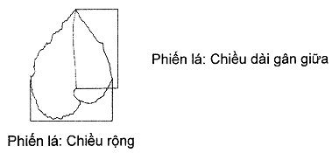
A.3. Tính trạng 8 - Phiến lá: phần gốc
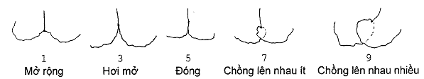
A.4. Tính trạng 9 - Phiến lá: góc ở đỉnh
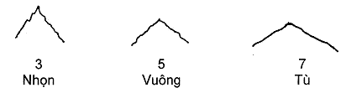
A.5. Tính trạng 10 - Phiến lá: răng cưa của mép
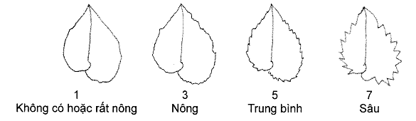
A.6. Tính trạng 14 - Hoa: kiểu
Hoa đơn là hoa chỉ có 2 cánh hoa ngoài và có 2 cánh hoa bên trong
Hoa kép là hoa có 2 cánh hoa ngoài và nhiều hơn 2 cánh hoa trong
A.7. Tính trạng 16 và 17 - Hoa: chiều dài và rộng
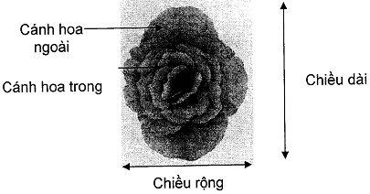
8. Tính trạng 18 - Hoa: số màu
- Một màu: chỉ có một màu ở mặt trên các cánh hoa. Tuy nhiên, có thể có những phần đậm hơn hoặc nhạt hơn phần còn lại.
- Hai màu: có hai màu khác nhau ở mặt trên cánh hoa, ví dụ như đỏ và trắng
- Nhiều hơn hai màu: Có nhiều hơn 2 màu khác nhau ở mặt trên cánh hoa, ví dụ như đỏ, trắng và vàng.
A.9. Tính trạng 21 - Cánh hoa ngoài: răng cưa của mép
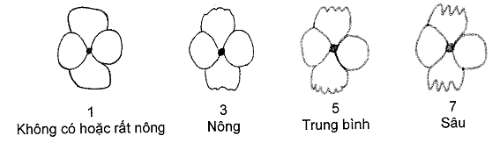
A.10. Tính trạng 26 - Cánh hoa trong: răng cưa của mép
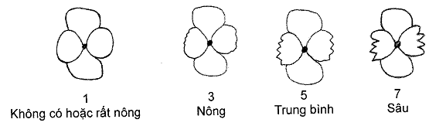

PHỤ LỤC B
TỜ KHAI KỸ THUẬT ĐĂNG KÝ KHẢO NGHIỆM DUS GIỐNG THU HẢI ĐƯỜNG
B.1. Loài:
B.2. Tên giống:
B.3. Tổ chức, cá nhân đăng ký khảo nghiệm
- Tên:
- Địa chỉ:
- Điện thoại / Fax / E.mail:
B.4. Họ, tên và địa chỉ tác giả
1. Họ và tên Địa chỉ:
2. Họ và tên Địa chỉ:
B.5. Nguồn gốc giống, phương pháp chọn tạo
B.5.1. Vật liệu
- Giống bố mẹ:
- Nguồn gốc vật liệu:
B.5.2. Phương pháp chọn tạo
- Công thức lai:
- Xử lý đột biến:
- Phát hiện và phát triển (Đề nghị chỉ rõ nơi và thời gian phát hiện và phát triển):
- Phương pháp khác:
B.5.3. Phương pháp nhân giống:
- Nhân giống vô tính:
+ Cắt cành
+ Nhân trong ống nghiệm
+ Khác (ghi rõ phương pháp)
- Nhân từ hạt
- Khác (đề nghị cung cấp chi tiết)
B.5.4. Thời gian và địa điểm: Năm/vụ/địa điểm
B.6. Giống đã được bảo hộ hoặc công nhận ở nước ngoài
1. Tên nước: ngày tháng năm
2. Tên nước: ngày tháng năm
B.7. Các tính trạng đặc trưng của giống
Bảng B.1 - Một số tính trạng đặc trưng của giống
Tính trạng | Trạng thái biểu hiện | Mã số | (*)
7.1. Hoa: kiểu  Flower: type  (Tính trạng 14) | Đơn - single  Kép - double | 1  2
7.2. Hoa: số cánh hoa  (chỉ với giống hoa kép)  Flower: number of petals  (only varieties with double flowers)  (Tính trạng 15) | Ít - few  Trung bình - medium  Nhiều - many | 3  5  7
7.3. Hoa: số màu  Flower: number of colors  (Tính trạng 18) | Một - one  Hai - two  Nhiều hơn hai - more than two | 1  2  3
7.4. Cánh hoa ngoài: màu sắc phần giữa của mặt trên  Outer petal: color of middle of upper side  Xác định mã số trong bảng so màu RHS - RHS color chart (indicate reference number)  (Tính trạng 20) | Trắng - white  Vàng - yellow  Da cam - orange  Đỏ - red  Hồng đỏ - red pink  Hồng xanh - blue pink  Màu khác (chỉ ra màu) - other | 1  2  3  4  5  6
7.5. Cánh hoa ngoài: răng cưa của mép  Outer petal: incisions of margin  (Tính trạng 21) | Không có hoặc rất nông - absent or very shallow  Nông - shallow  Trung bình - medium  Sâu - deep | 1  3  5  7
7.6. Cánh hoa trong: màu sắc phần giữa của mặt trên  Inner petal: color of middle of upper side  Xác định mã số trong bảng so màu RHS - RHS color chart (indicate reference number)  (Tính trang 23) | Trắng - white  Vàng - yellow  Da cam - orang  Đỏ - red  Hồng đỏ - red pink  Hồng xanh - blue pink  Màu khác (chỉ ra màu) - other | 1  2  3  4  5  6
CHÚ THÍCH: (*) Đánh dấu (+) hoặc điền số liệu cụ thể vào ô trống cho phù hợp với trạng thái biểu hiện của giống
B.8. Các giống tương tự và sự khác biệt so với giống đăng ký khảo nghiệm
Bảng B.2 - Sự khác biệt giữa giống tương tự và giống khảo nghiệm
Tên giống tương tự | Những tính trạng khác biệt | Trạng thái biểu hiện
Tên giống tương tự | Những tính trạng khác biệt | Giống tương tự | Giống khảo nghiệm
B.9. Những thông tin bổ sung khác
B.9.1. Khả năng chống chịu sâu, bệnh
B.9.2. Các điều kiện đặc biệt để tiến hành khảo nghiệm giống:
B.9.3. Những thông tin khác:

Ngày tháng năm
(Ký tên, đóng dấu)

PHỤ LỤC C
KỸ THUẬT GIEO TRỒNG
C.1. Chuẩn bị giá thể
Giá thể: tơi xốp, giữ và thoát nước tốt, có thể làm giá thế như sau: 1/2 đất +1/4 xơ dừa + 1/4 phân chuồng hoai mục.
C.2. Kỹ thuật trồng
- Kích thước chậu: chọn chậu có kích thước 30cm x 40cm x 20cm, có lỗ thoát nước.
- Chọn cây sinh trưởng phát triển tốt, mỗi chậu trồng một cây, các chậu được đặt theo hàng, khoảng cách 25cm X 25cm.
C.3. Chăm sóc
- Nhiệt độ thích hợp khoảng 25°C; ánh sáng tán xạ.
- Tưới nước vào gốc, giữ độ ẩm 70% đến 75%
- Phân bón: cứ 30 đến 45 ngày bón phân
- Sau khi trồng 3 tuần cần phải xử lý cây trong điều kiện ngày ngắn (9 giờ/ngày), thời gian xử lý 2 tuần.
C.4. Sâu bệnh
Thường xuyên theo dõi phòng trừ sâu bệnh kịp thời: sên, ốc sên, thối gốc, thối thân.

QCVN 01-158:2014/BNNPTNT
QUY CHUẨN KỸ THUẬT QUỐC GIA VỀ ĐIỀU KIỆN BẢO QUẢN HẠT GIỐNG LÚA, NGÔ, RAU
National Technical Regulation on Rice, Maize, Vegetable Seed storage
Lời nói đầu
QCVN 01-158:2014/BNNPTNT do Ban kỹ thuật Quy chuẩn kỹ thuật quốc gia về điều kiện bảo quản hạt giống lúa, ngô, rau Cục Trồng trọt biên soạn, Vụ Khoa học công nghệ và Môi trường trình duyệt, Bộ Nông nghiệp và Phát triển nông thôn ban hành tại Thông tư số 05/2014/TT-BNNPTNT ngày 10 tháng 02 năm 2014.
QUY CHUẨN KỸ THUẬT QUỐC GIA VỀ ĐIỀU KIỆN BẢO QUẢN HẠT GIỐNG LÚA, NGÔ, RAU
National Technical Regulation on Rice, Maize, Vegetable Seed storage
I. QUY ĐỊNH CHUNG
1.1. Phạm vi điều chỉnh
Quy chuẩn này quy định điều kiện, yêu cầu kỹ thuật trong bảo quản hạt giống lúa ngô, rau bằng kho Mát và kho thường.
1.2. Đối tượng áp dụng
Quy chuẩn này áp dụng đối với tổ chức, cá nhân bảo quản hạt giống lúa, ngô, rau dự trữ quốc gia và các tổ chức, cá nhân có liên quan.
1.3. Tài liệu viện dẫn
- TCVN 8548:2011 - Hạt giống cây trồng - Phương pháp kiểm nghiệm;
- QCVN 01-19:2010/BNNPTNT - Quy chuẩn kỹ thuật quốc gia về quy trình kỹ thuật xông hơi, khử trùng;
II. QUY ĐỊNH KỸ THUẬT
2.1. Kho bảo quản
2.1.1. Loại kho
- Kho bảo quản có thiết bị làm mát (gọi tắt là kho mát), điều chỉnh được nhiệt độ, ẩm độ theo yêu cầu và có thể thông khí tự nhiên khi cần thiết.
- Kho không có thiết bị làm mát (gọi tắt là kho thường).
- Đối với hạt giống ngô, rau dự trữ quốc gia phải bảo quản bằng kho mát; đối với hạt giống lúa dự trữ quốc gia có thể bảo quản bằng kho mát hoặc kho thường.
2.1.2. Vị trí kho
Kho bảo quản phải được xây dựng ở nơi cao ráo, thuận tiện giao thông và xuất nhập giống; cách xa các điểm có nguy cơ về cháy nổ và các nguồn ô nhiễm, hóa chất độc hại; xung quanh kho phải quang đãng, đảm bảo thoát nước tốt.
2.1.3. Xây lắp kho
2.1.3.1. Kho mát
- Tường kho: vững chắc, không thấm nước, không ẩm ướt; cách nhiệt tốt, đảm bảo kín tránh được xâm nhập của côn trùng và động vật gây hại.
- Móng kho; bằng bê tông đảm bảo độ cứng vững, không bị lún, cao hơn cột chuẩn xây dựng tối thiểu 30 cm.
- Nền kho: bằng bê tông, có lớp cách ẩm, vững chắc, cao hơn mặt đất bên ngoài kho.
- Mái kho: bằng bê tông hoặc tôn cách nhiệt, có trần cách nhiệt, không thấm nước; đảm bảo kín tránh được xâm nhập của côn trùng và động vật gây hại.
- Hệ thống cửa kho: phải có 2 lớp, đảm bảo vững chắc, kín, cách nhiệt, cách ẩm và ngăn ngừa được sự xâm nhập của côn trùng và động vật gây hại.
- Máy điều hòa nhiệt độ hoặc hệ thống làm lạnh, máy hút ẩm: Đảm bảo duy trì nhiệt độ ẩm độ như quy định tại mục 2.7.1 của Quy chuẩn kỹ thuật này.
2.1.3.2. Kho thường
- Tường kho: vững chắc, kín, không thấm nước, không ầm ướt.
- Nền kho: bằng gạch hoặc bê tông, cách ẩm tốt, cao hơn mặt đất ngoài kho.
- Mái kho: bằng bê tông hoặc tôn cách nhiệt, có trần cách nhiệt.
- Hệ thống cửa kho phải có 2 lớp, đảm bảo kín, cách nhiệt, cách ẩm và ngăn ngừa được sự xâm nhập của côn trùng và động vật gây hại.
- Có lắp đặt các cửa thông gió, quạt thông gió.
2.2. Chất lượng hạt giống trước khi bảo quản
- Tùy thuộc vào thời gian bảo quản, loại hình kho bảo quản để quyết định chất lượng hạt giống đưa vào bảo quản.
- Chất lượng hạt giống phải cao hơn mức giới hạn quy định trong Quy chuẩn kỹ thuật quốc gia, Tiêu chuẩn quốc gia hoặc Tiêu chuẩn cơ sở do tổ chức, cá nhân dự trữ quốc gia công bố áp dụng được cơ quan có thẩm quyền chấp nhận đối với loại hạt giống chưa có Quy chuẩn kỹ thuật quốc gia hoặc Tiêu chuẩn quốc gia.
- Không có sâu mọt sống.
2.3. Bao chứa hạt giống
- Tùy theo thời gian bảo quản, loại hình kho, chất lượng hạt giống để lựa chọn bao chứa phù hợp (thấm nước hoặc không thấm nước).
- Trên bao bì phải ghi rõ thông tin về lô giống: tên giống, cấp giống, nơi sản xuất hoặc nhập khẩu, ngày thu hoạch hoặc nhập khẩu.
2.4. Thiết bị và dụng cụ
- Thiết bị đóng bao, vận chuyển.
- Nhiệt ẩm kế tự ghi, hoặc nhiệt kế và ẩm kế.
- Kệ: sử dụng loại kệ cao cách mặt sàn 0,15 m trở lên.
- Dụng cụ lấy mẫu hạt giống.
- Thang.
- Bạt chống bão.
- Trang thiết bị bảo hộ lao động theo quy định.
2.5. Vệ sinh khử trùng kho trước khi bảo quản
Khử trùng kho và dụng cụ trong kho trước khi đưa hạt giống vào bảo quản từ 7 đến 10 ngày theo QCVN 01-19:2010/BNNPTNT.
2.6. Xếp bao hạt giống trong kho
- Đối với kho thường: các bao hạt giống được xếp theo từng lô giống, đặt trên kệ cách tường tối thiểu 0,5 m, cách mặt trần tối thiểu 1 m, lối đi ở giữa các lô tối thiểu 0,7 m. Cách xếp lô giống phải đảm bảo đi lại dễ dàng để lấy mẫu kiểm tra chất lượng lô giống và thuận lợi cho việc xử lý các tình huống xảy ra sự cố.
- Đối với kho mát: các bao hạt giống được xếp thành từng lô giống, đặt trên kệ đảm bảo đi lại dễ dàng trong việc lấy mẫu kiểm tra chất lượng và thuận lợi cho việc xử lý các tình huống khi có sự cố xảy ra. Tạo các giếng và rãnh thông thoáng trong khi xếp các bao hạt giống trong kho.
2.7. Quản lý và vận hành kho
2.7.1. Chế độ bảo quản
- Kho mát bảo quản hạt giống lúa và ngô yêu cầu duy trì nhiệt độ tối đa 22ºC, ẩm độ tương đối nhỏ hơn 65%.
- Kho mát bảo quản hạt giống rau phải đảm bảo nhiệt độ luôn dưới 18ºC, ẩm độ tương đối nhỏ hơn 65%. Đối với hạt rau thuộc họ đậu (Fabaceae), bầu bí (Cucurbitaceae) nhiệt độ bảo quản không quá 20°C. Đối với xà lách, cà chua, cà rốt nhiệt độ bảo quản không quá 15ºC.
- Kho thường bảo quản hạt giống lúa khi nhiệt độ cao phải dùng quạt và quạt thông gió để tạo sự thông thoáng.
2.7.2. Phòng trừ côn trùng và động vật gây hại
- Phòng trừ sâu mọt: trong thời gian bảo quản, 3 tháng một lần khử trùng kho đối với kho mát và 1 tháng một lần đối với kho thường. Phương pháp khử trùng theo QCVN 01-19:2010/BNNPTNT.
- Phòng trừ chuột, mối: biện pháp chủ yếu là phòng ngừa, kho bảo quản phải có hệ thống ngăn chặn, hạn chế tối đa chuột và các động vật phá hoại khác xuất hiện trong kho, nếu có phải tổ chức tiêu diệt ngay. Chỉ sử dụng các vật tư hóa chất theo quy định.
- Quét dọn thường xuyên, đảm bảo xung quanh kho quang đãng, không cỏ dại, không bị đọng nước và phun thuốc diệt trừ sâu, mối, mọt
2.7.3. Đảo hạt giống
- Áp dụng đối với kho thường, hạt giống đựng trong bao không thấm nước và có thời gian bảo quản trên 6 tháng thì tiến hành đảo kho.
- Cứ 6 tháng phải đảo các bao hạt giống trong kho một lần. Khi đảo kho bốc 30% lượng hạt giống ra khỏi kho, quét dọn sạch sau đó chuyển từ kệ bên cạnh sang; làm lần lượt, cuối cùng bốc 30 % lượng hạt giống ngoài kho vào trong kho;
- Đảm bảo hạt giống được đảo đều, giống để trên khi đảo phải xếp xuống phía dưới, giống để dưới khi đảo phải xếp lên phía trên.
2.7.4. Kiểm tra chất lượng hạt giống
- Kiểm tra định kỳ: Đối với kho mát định kỳ 2 tháng/1 lần, đối với kho thường định kỳ 1 tháng/1 lần.
- Kiểm tra đột xuất khi gặp thiên tai, sự cố.
- Phương pháp lấy mẫu theo TCVN 8548:2011.
- Chỉ tiêu kiểm tra: độ ẩm, nảy mầm. Phương pháp kiểm nghiệm theo TCVN 8548:2011.
2.7.5. Quản lý kho
- Có nội quy quản lý vận hành kho.
- Lập sổ theo dõi diễn biến nhiệt độ và ẩm độ kho, các chỉ tiêu chất lượng của lô hạt giống công việc bảo quản đã thực hiện, các biện pháp xử lý khắc phục sự cố và những kiến nghị đề xuất nếu có.
2.8. Phòng chống cháy nổ, bão lụt và an toàn lao động
- Có nội quy về phòng cháy chữa cháy, phòng chống bão lụt.
- Có phương án phòng chống cháy nổ, phòng chống bão lụt.
- Có đầy đủ phương tiện, thiết bị phòng cháy chữa cháy, phòng chống bão lụt.
- Có lực lượng ứng cứu khi các tình huống xảy ra.
- Nhân viên làm việc trong kho phải được trang bị đầy đủ thiết bị bảo hộ lao động theo quy định; được tập huấn, đào tạo về an toàn điện và vận hành máy móc, thiết bị.
- Thực hiện trang bị, tổ chức công tác phòng chống cháy nổ theo Nghị định số 35/2003/NĐ-CP ngày 04/4/2003 của Chính phủ và Thông tư số 04/2004/TT-BCA ngày 31/3/2004 của Bộ Công an.
- Thực hiện trang bị, tổ chức công tác phòng chống lụt bão theo Pháp lệnh phòng, chống lụt bão số 9-L/CTN ngày 20/3/1993 của Chủ tịch nước và Nghị định số 32/CP ngày 20/5/1996 của Chính phủ quy định chi tiết thi hành Pháp lệnh phòng, chống lụt bão.
III. QUY ĐỊNH VỀ QUẢN LÝ
3.1. Quy chuẩn này là cơ sở để chỉ định các tổ chức, cá nhân tham gia dự trữ quốc gia hạt giống lúa, ngô, rau và áp dụng sau khi được chỉ định.
3.2. Quy chuẩn này là cơ sở để các cơ quan quản lý nhà nước kiểm tra, thanh tra và xử lý vi phạm trong hoạt động bảo quản hạt giống lúa, ngô, rau dự trữ quốc gia.
IV. TRÁCH NHIỆM CỦA TỔ CHỨC, CÁ NHÂN
Tổ chức, cá nhân quy định tại Mục 1.2 có trách nhiệm thực hiện các quy định của Quy chuẩn này.
V. TỔ CHỨC THỰC HIỆN
5.1. Cục Trồng trọt có trách nhiệm hướng dẫn và kiểm tra việc thực hiện Quy chuẩn này căn cứ yêu cầu quản lý điều kiện bảo quản hạt giống lúa, ngô, rau dự trữ quốc gia Cục Trồng trọt có trách nhiệm kiến nghị cơ quan có thẩm quyền sửa đổi, bổ sung Quy chuẩn này.
5 2. Trong trường hợp các quy định, tiêu chuẩn, quy chuẩn viện dẫn tại Quy chuẩn này có sự thay đổi, bổ sung hoặc được thay thế thì thực hiện theo quy định tại văn bản mới./.

